Lampiran 1

RENCANA PELAKSANAAN PEMBELAJARAN 1

Nama Sekolah : SD Inpres Kapasa
Mata Pelajaran : Matematika
Kelas / Semester : IV (empat) / I (ganjil)
Alokasi Waktu : 3 x 35 Menit
Standar Kompetensi
Memahami dan menggunakan sifat-sifat operasi hitung bilangan dalam pemecahan masalah

Kompetensi Dasar
1.1 Mengidentifikasi sifat-sifat operasi hitung

Indikator
  - Melakukan perkalian dengan satu
  - Melakukan perkalian dua angka dengan angka sebelas
  - Melakukan penjumlahan dan perkalian tiga bilangan berurutan
- Tujuan Pembelajaran
  - Siswa dapat Melakukan perkalian dengan satu
  - Siswa dapat Melakukan perkalian dua angka dengan angka sebelas
  - Siswa dapat Melakukan penjumlahan dan perkalian tiga bilangan berurutan

- Materi Pembelajaran
Operasi hitung Bilangan
- Metode Pembelajaran
Pendekatan Kontekstual (CTL)
- Langkah – langkah Pembelajaran

- Pendahuluan
Kegiatan | Waktu
- Mempersiapkan Siswa Untuk Belajar  - Apersepsi dengan menanyakan hal hal yang tergolong perkalian yang berada dalam kelas dalam rangka mengaktifkan kembali memori atau pengetahuan yang diperoleh sebelumnya.  - Menyampaiakan tujuan pembelajaran dan memberikan motivasi. | 15 Menit
- Inti
Kegiatan | Waktu
- Guru menjelaskan materi pelajaran dengan member contoh yang kontekstual (permodelan).  - Siswa Mendengarkan penjelasan materi tentang perkalian.  - Memunculkan masalah seputar perkalian.  - Bertanya jawab seputar perkalian  - Guru melaksanakan pembelajaran berbasis problem  - Guru mengangkat berbagai macanm masalah yang dapat diselesaikan dengan perkalian  - Siswa diajak menelaah masalah yang berkaitan dengan penjumlahan dan perkalian.  - Siswa diajak menggali informasi tentang materi yang dijelaskan oleh guru.  - Guru menggunakan konteks yang beragam dalam PBM  - Guru menjelaskan materi perkalian dengan menggunakan konteks yang beragam tentang materi perkalian.  - Guru mempertimbangkan perbedaan individual (kebhinekaan siswa) dalam PBM  - Guru senantiasa mempertimbangkan perbedaan individual setiap siswa antara laki-laki dan perempuan dan siswa yang pandai dan siswa yang kurang.  - Guru menggunakan metode Tanya jawab dalam PBM  - Guru menjelaskan materi tentang perkalian  - Guru mengangkat permasalahan seputar perkalian untuk di bahas dan meransang siswa bertanya seputar materi.  - Guru memberdayakan siswa untuk belajar sendiri  - Guru mengangkat permasalahan-permasalahan tentang perkalian untuk di cermati dan diselesaikan oleh siswa  - Guru mengarahkan siswa untuk mengevaluasi hasil pemecahan masalah yang telah dilakukan.  - Guru menciptakan pembelajaran kolaborasi atau pembelajaran kelompok  - Guru membagi kelompok menjadi 5 kelompok dan mengkolaborasikan antara siswa pandai dan siswa yang masih kurang serta antara laki-laki dan perempuan kemudian menjadikan siswa pandai sebagai fasilitator.  - Guru membagi LKS  - Guru melaksanakan penilaian autentik  - Guru melakukan penilaian terhadap hasil pekerjaan siswa  - Guru melaksanakan umpan balik  - Mengerjakan pekerjaan di papan tulis mewakili kelompok masing masing.  - Menjawab pertanyaan secara bersama sama untuk memberikan penekanan materi | 75 Menit
- Penutup
Kegiatan | Waktu
- Guru dan siswa bersama sama menyimpulkan pelajaran  - Memberikan pesan pesan moral  - Menutup pelajaran | 15 menit

- Alat /Bahan/Sumber Belajar
- Alat Bahan : kalkulator
- Sumber belajar : Buku Matematika IV
- Penilaian
- Teknik penilaian
Tes tertulis
- Instrumen / bentuk penilaian
Soal uraian
- Prosedur penilaian
Penilaian proses dilaksanakan pada saat proses pembelajaran berlangsung sedangkan penilaian hasil akan dilaksanakan pada akhir pembelajaran.

Makassar, Oktober 2015
Mengetahui
Guru Kelas IV SD Inpres Kapasa Peneliti

( Muammar, S.Pd) Ima Lestari
Nim. 1447046032

Mengesahkan,
Kepala SD Inpres Kapasa

(Dra. Sri Hartiah, M.Pd)
NIP. 19600928 198203 2 007

Lampiran 2

LEMBAR KERJA SISWA
Siklus I Pertemuan I

Mata Pelajaran : Matematika
Kelas / Semester : IV / I ( ganjil )
Hari / Tanggal :
Nama Kelompok :
Nama Anggota : 1. 4.
2. 5.
3. 6.

Petunjuk : Duduklah bersama teman kelompokmu dan pecahkanlah masalah di bawah ini dengan mendiskusikan bersama dengan teman kelompokmu.

SOAL

Kerjakanlah soal – soal berikut dengan cara bersusun !
- Ada 10 keranjang jeruk di took pak Rahmat. Setiap keranjang berisi 35 buah jeruk. Berapakah buah jeruk di took pak Rahmat seluruhnya ?
- Dalam gudang terdapat 8 tumpukan karung berisi beras. Setiap karung berisi 25 kg beras. Berapa kg beras dalam gudang tersebut ?
- 34 X 15 =…………………
- Pak Rahmat memiliki 5 petak kolam yang akan diisi bibit udang. Pak Rahmat berencana akan mengisi tiap petak dengan 25 bibit udang. Berapakah jumlah bibit udang yang dibutuhkan oleh pak Rahmat seluruhnya ?
- 45 x 54 =

Lampiran 3

HASIL OBSERVASI AKTIVITAS MENGAJAR GURU
Siklus I Pertemuan I
Sekolah : SD Inpres Kapasa
Mata Pelajaran : Matematika
Kelas / Semester : IV / I (Ganjil)

No | Kegiatan Guru | B | C | K | Keterangan
 | Kegiatan Inti  - Guru menjelaskan materi pelajaran dengan member contoh yang kontekstual (permodelan).  - Guru melakukan pembelajaran berbasis problem  - Guru menggunakan konteks yang beragam dalam PBM  - Guru mempertimbangkan perbedaan individual (kebhinekaan siswa) dalam PBM  - Guru menggunakan metode Tanya jawab dalam PBM  - Guru memberdayakan siswa untuk belajar sendiri  - Guru menciptaka pemebelajaran kolaborasi atau belajar kelompok  - Guru melaksanakan penilaian autentik  - Guru melaksanakan umpan balik | √ | √  √  √  √  √  √  √ | √
Skor |  | 3 | 14 | 1 | Cukup
Jumlah |  | 18
% Indikator Keberhasilan |  | 66,66 %

Deskriptor kriteria skor penilaian aktivitas guru :

1. | Guru menjelaskan materi pelajaran dengan memberi contoh yang kontekstual.
 | B = | Baik, jika guru menjelaskan materi pelajaran dengan memberi contoh yang kontekstual.
 | C = | Cukup, jika guru menjelaskan materi dan tidak memberi contoh yang kontekstual.
 | K = | Kurang, jika guru sama sekali tidak menyampaikan materi dan contoh kontekstual.
2. | Guru melakukan pembelajaran berbasis problem.
 | B = | Baik, jika guru melakukan pembelajaran yang berbasis problem sesuai dengan materi pembelajaran.
 | C = | Cukup, jika guru melakukan pembelajaran yang berbasis problem yang tidak sesuai dengan materi pembelajaran
 | K = | Kurang, jika guru tidak melakukan pembelajaran berbasis problem
3. | Guru menggunakan konteks yang beragam dalam PBM
 | B = | Baik, jika guru menggunakan konteks yang beragam dalam PBM
 | C = | Cukup, jika guru menggunakan konteks yang kurang beragam dalam PBM
 | K = | Kurang, jika guru sama sekali tidak menggunakan konteks beragam dalam PBM.
4. | Guru mempertimbangkan perbedaan individual (kebhinekaan siswa) dalam PBM
 | B = | Baik, jika guru mempertimbangkan perbedaan individual dalam PBM
 | C = | Cukup, jika guru kurang mempertimbangkan perbedaan individual dalam PBM
 | K = | Kurang, jika guru sama sekali tidak mempertimbangkan perbedaan individual dalam PBM.
5. | Guru menggunakan metode Tanya jawab dalam PBM
 | B = | Baik, jika guru Menggunakan metode Tanya jawab dalam PBM yang berkaitan dengan materi pembelajaran.
 | C = | Cukup, jika guru menggunakan metode Tanya jawab dalam PBM tapi tidak berkaitan dengan materi pembelajaran.
 | K = | Kurang, Jika guru sama sekali tidak menggunkannmetode Tanya jawab dalam PBM
6. | Guru memberdayakan siswa untuk belajar sendiri
 | B = | Baik, jika guru memberdayakan semua siswa untuk belajar sendiri
 | C = | Cukup, Jika guru memberdayakan sebahagian siswa untuk belajar sendiri
 | K = | Kurang, jika guru tidak memberdayakan siswa untuk belajar sendiri
7. | Guru menciptakan pemebelajaran kolaborasi atau belajar kelompok
 | B = | Baik, Jika guru menciptakan pembelajaran kolaborasi atau belajar kelompok – kelompok kecil
 | C = | Cukup, jika guru menciptakan pembelajarann kolaborasi atau belajar dalam kelompok – kelompok
 | K = | Kurang, Jika guru sama sekali tidak menciptakan pembelajaraan Kolaborasi
8. | Guru melaksanakan penilaian autentik
 | B = | Baik, jika guru melaksanakan penilaian secara autentik.
 | C = | Cukup, jika guru melaksanakan penilaian secara autentik tapi belum menyeluruh.
 | K = | Kurang, jika guru sama sekali idak melaksanakan penilaian secara autentik.
9. | Guru melaksanakan Umpan Balik
 | B = | Baik, jika Guru melaksanakan kegiatan Umpan balik
 | C = | Cukup, jika guru melaksanakan kegiatan umpan balik tapi belum menyeluruh.
 | K = | Kurang, jika guru sama sekali idak melaksanakan umpan balik.

Keterangan :
B = Baik , C = Cukup , K = Kurang
Baik = 3
Cukup = 2
Kurang = 1

Makassar, 26 Oktober 2015
Observer

Muammar, S.Pd.

Lampiran 4

HASIL OBSERVASI AKTIVITAS MENGAJAR SISWA
Siklus I Pertemuan I
Sekolah : SD Inpres Kapasa
Mata Pelajaran : Matematika
Kelas / Semester : IV / I (Ganjil)

No | Kegiatan Guru | B | C | K | Keterangan
 | Kegiatan Inti  - Siswa yang memperhatikan guru dan mencatat pada saat pembelajaran  - Siswa yang dapat menjawab/ memecahkan masalah yang diajukan oleh guru.  - Siswa yang dapat belajar secara mandiri  - Siswa yang aktif bekerja dalam kelompoknya  - Siswa yang dapat melaksanakan tugas proyek atau tugas terstruktur dengan benar  - Siswa yang mengajukan pertanyaan tentang materi yang belum dimengerti  - Siswa yang menaggapi atau menjawab laporan atau pertanyaan dari kelompok / siswa lain  - Siswa yang mencapai hasil belajar sesuai standar yang telah ditetapkan atau lebih tinggi |  | √  √  √  √  √  √ | √  √
Skor |  | - | 12 | 2 | Kurang
Jumlah |  | 14
% Indikator Keberhasilan |  | 58,33 %

Deskriptor kriteria skor penilaian aktivitas guru :

1. | Siswa yang memperhatikan guru dan mencatat pada saat pembelajaran
 | B = | Baik, jika siswa memperhatikan guru dan mencatat pada saat pembelajaran.
 | C = | Cukup, jika hanya sebahagian siswa yang memperhatikan guru dan mencatat pada saat pembelajaran.
 | K = | Kurang, jika siswa sama sekali tidak memperhatikan dan tidak mencatat pada saat pembelajaran.
2. | Siswa yang dapat menjawab/ memecahkan masalah yang diajukan oleh guru.
 | B = | Baik, Jika siswa dapat menjawab / memecahkan masalah yang diajukan guru.
 | C = | Cukup, jika hanya sebagian siswa yang dapat menjawab/ memecahkan masalah yang diajukan guru.
 | K = | Kurang, jika hanya beberapa siswa yang dapat menjawab/ memecahkan masalah yang diajukan guru.
3. | Siswa yang dapat belajar secara mandiri.
 | B = | Baik, jika sebahagian besar siswa sudah dapat belajar secara mandiri.
 | C = | Cukup, jika hanya sebagian siswa yang dapat belajar secara mandiri.
 | K = | Kurang, jika siswa hanya beberapa siswa yang dapat belajar secara mandiri.
4. | Siswa yang aktif bekerja dalam kelompoknya
 | B = | Baik, jika siswa sebagian besarnya aktif bekerja dalam kelompoknya
 | C = | Cukup, jika hanya sebagian siswa yang aktif bekerja dalam kelompoknya
 | K = | Kurang, jika siswa pasif/ tidak aktif dalam kelompoknya
5. | Siswa yang dapat melaksanakan tugas proyek atau tugas terstruktur dengan benar
 | B = | Baik, jika siswa dapat melaksanakan tugas proyak atau tugas terstruktur dengan benar.
 | C = | Cukup, jika jika siswa dapat melaksanakan tugas proyek atau tugas terstruktur namun hanya sebagian yang benar.
 | K = | Kurang, siswa sama sekali tidak dapat melaksanakan tugas proyek atau tugas terstruktur.
6. | Siswa yang mengajukan pertanyaan tentang materi yang belum dimengerti
 | B = | Baik, jika banyak siswa yang mengajukan pertanyaan tentang materi yang belum dimengerti.
 | C = | Cukup, jika hanya sebagian siswa yang bertanya tentang materi yang belum dimengerti.
 | K = | Kurang, jika siswa sama sekali tidak mengajukan pertanyaan tentang materi yang belum dimengerti.
7. | Siswa yang menaggapi atau menjawab laporan atau pertanyaan dari kelompok / siswa lain
 | B = | Baik, jika sebagian besar siswa menanggapi atau menjawab laporan atau pertanyaan dari kelompok/ siswa lain.
 | C = | Cukup, jika siswa menanggapi atau menjawab laporan dari siswa lain namun belum semua benar.
 | K = | Kurang, jika sama sekali tidak ada siswa yang menanggapi atau menjawab laporan atau pertanyaan dari kelompok/ siswa lain.
8. | Siswa yang mencapai hasil belajar sesuai standar yang telah ditetapkan atau lebih tinggi
 | B = | Baik, jika semua atau sebagian besar siswa mencapai hasil belajar sesuai standar yang telah ditetapkan atau lebih tinggi.
 | C = | Cukup, jika siswa hanya sebagian yang mencapai hasil belajar sesuai standar yang telah ditetapkan
 | K = | Kurang, jika hanya sedikit atau tidak ada sama sekali siswa yang mencapai hasil belajar sesuai standar.

Keterangan :
B = Baik , C = Cukup , K = Kurang
Baik = 3
Cukup = 2
Kurang = 1

Makassar, 26 Oktober 2015
Observer

Muammar, S.Pd.

Lampiran 5

RENCANA PELAKSANAAN PEMBELAJARAN 2

Nama Sekolah : SD Inpres Kapasa
Mata Pelajaran : Matematika
Kelas / Semester : IV (empat) / I (ganjil)
Alokasi Waktu : 3 x 35 menit
Standar Kompetensi
Memahami dan menggunakan sifat-sifat operasi hitung bilangan dalam pemecahan masalah

Kompetensi Dasar
1.1 Mengidentifikasi sifat-sifat operasi hitung

Indikator
  - Melakukan perkalian dua angka dengan angka sebelas
  - Melakukan perkalian dua angka
  - Memecahkan masalah yang berkaitan dengan operasi hitung bilangan perkalian
- Tujuan Pembelajaran
  - Siswa dapat Melakukan perkalian Dua Angka dengan angka sebelas
  - Siswa dapat Melakukan perkalian dua angka
  - Siswa dapat memecahkan masalah yang berkaitan dengan operasi hitung bilangan perkalian
- Materi Pembelajaran
Operasi hitung Bilangan
- Metode Pembelajaran
Pendekatan Kontekstual (CTL)
- Langkah – langkah Pembelajaran
- Pendahuluan
Kegiatan | Waktu
- Mempersiapkan Siswa Untuk Belajar  - Apersepsi dengan menanyakan hal-hal yang tergolong perkalian yang berada dalam kelas dalam rangka mengaktifkan kembali memori atau pengetahuan yang diperoleh sebelumnya.  - Menyampaiakan tujuan pembelajaran dan memberikan motivasi. | 15 Menit
- Inti
Kegiatan | Waktu
- Guru menjelaskan materi pelajaran dengan member contoh yang kontekstual (permodelan).  - Siswa Mendengarkan penjelasan materi tentang perkalian.  - Memunculkan masalah seputar perkalian.  - Bertanya jawab seputar perkalian  - Guru melaksanakan pembelajaran berbasis problem  - Guru mengangkat berbagai macanm masalah yang dapat diselesaikan dengan perkalian  - Siswa diajak menelaah masalah yang berkaitan dengan penjumlahan dan perkalian.  - Siswa diajak menggali informasi tentang materi yang dijelaskan oleh guru.  - Guru menggunakan konteks yang beragam dalam PBM  - Guru menjelaskan materi perkalian dengan menggunakan konteks yang beragam tentang materi perkalian.  - Guru mempertimbangkan perbedaan individual (kebhinekaan siswa) dalam PBM  - Guru senantiasa mempertimbangkan perbedaan individual setiap siswa antara laki-laki dan perempuan dan siswa yang pandai dan siswa yang kurang.  - Guru menggunakan metode Tanya jawab dalam PBM  - Guru menjelaskan materi tentang perkalian  - Guru mengangkat permasalahan seputar perkalian untuk di bahas dan meransang siswa bertanya seputar materi.  - Guru memberdayakan siswa untuk belajar sendiri  - Guru mengangkat permasalahan-permasalahan tentang perkalian untuk di cermati dan diselesaikan oleh siswa  - Guru mengarahkan siswa untuk mengevaluasi hasil pemecahan masalah yang telah dilakukan.  - Guru menciptakan pembelajaran kolaborasi atau pembelajaran kelompok  - Guru membagi kelompok menjadi 5 kelompok dan mengkolaborasikan antara siswa pandai dan siswa yang masih kurang serta antara laki-laki dan perempuan kemudian menjadikan siswa pandai sebagai fasilitator.  - Guru membagi LKS  - Guru melaksanakan penilaian autentik  - Guru melakukan penilaian terhadap hasil pekerjaan siswa  - Guru melaksanakan umpan balik  - Mengerjakan pekerjaan di papan tulis mewakili kelompok masing masing.  - Menjawab pertanyaan secara bersama sama untuk memberikan penekanan materi | 75 Menit
- Penutup
Kegiatan | Waktu
- Guru dan siswa bersama sama menyimpulkan pelajaran  - Memberikan pesan pesan moral  - Menutup pelajaran | 15 menit

- Alat /Bahan/Sumber Belajar
- Alat Bahan : kalkulator
- Sumber belajar : Buku Matematika IV
- Penilaian
- Teknik penilaian
Tes tertulis
- Instrumen / bentuk penilaian
Soal uraian
- Prosedur penilaian
Penilaian proses dilaksanakan pada saat proses pembelajaran berlangsung sedangkan penilaian hasil akan dilaksanakan pada akhir pembelajaran.

Makassar, 31 Oktober 2015
Mengetahui
Guru Kelas IV SD Inpres Kapasa Peneliti

( Muammar, S.Pd) Ima Lestari
Nim. 1447046032

Mengesahkan,
Kepala SD Inpres Kapasa

(Dra. Sri Hartiah, M.Pd)
NIP. 19600928 198203 2 007

Lampiran 6

LEMBAR KERJA SISWA
Siklus I Pertemuan II
Mata Pelajaran : Matematika
Kelas / sSemester : IV / I ( ganjil )
Hari / Tanggal :
Nama Kelompok :
Nama Anggota : 1. 4.
2. 5.
3. 6.

Petunjuk : Duduklah bersama teman kelompokmu dan pecahkanlah masalah di bawah ini dengan mendiskusikan bersama dengan teman kelompokmu.

SOAL

Kerjakanlah soal – soal di bawah ini dengan cara bersusun !
- Setiap hari Adi berangkat ke sekolahdengan berjalan kaki selama 40 menit perjalanan. Berapa menitkah waktu yang digunakan Adi selama 15 hari sekolah ?
- Seorangpedagang minyak goring dalam seharinya mampu menjual 225 liter minyak goreng. Berapa literkah minyak goreng yang mampu ia jual dalam satu bulan ? ( 1 bulan = 30 hari )
- Satu dus kapur tulis berisi 48 biji. Jika di dalam gudang terdapat 50 dus. Berapa bijikah jumlah kapur tulis semuanya ?
- Paman berternak ayam lehor, ia memiliki 25 kandang ayam setiap kandang berisi 53 ekor ayam. Berapa jumlah ayam yang dimiliki oleh paman ?
- 76 x 53 =

Lampiran 7

TES HASIL BELAJAR SIKLUS I

Nama : ………………………..
Mata pelajaran : Matematika
Kelas / Semester : IV / 1
Hari / Tanggal : ………………………..

- 46 X 6 = …………….
- 45 X 5 = …………….
- 27 X 9 = …………….
- 96 X 32 = ………….....
- 286 X 14 = …………….
- 451 X 42 = …………….
- 27 ekor Sapi measing masing beratnya 276 Kg. berapa kg berat ke dua puluh tujuh ekor sapi tersebut?
- Setiap hari mobil pak Suro menempuh jarak 250 Km. berapa Km jarak yang ditempuh mobil pak Suro selama 16 hari?
- Ada 29 keranjang Apel di took pak Tono. Setiap keranjang berisi 145 buah Apel. Berapa buah apel di took pak tono seluruhnya?
- Harga 1 biji kue Rp. 475,-. Jika ibu membeli 38 biji kue, berapa yang harus dibayar ibu?

KUNCI JAWABAN SIKLUS I
NO | LANGKAH PENYELESAIAN | SKOR
1  2  3  4 | 4 6  6 X  2 7 6  4 5  5 X  2 2 5  2 7  1 9 X  2 4 3  2 7 +  5 1 3  9 6  3 2 X  1 9 2  2 8 8 +  3 0 7 2 | 5  5  5  5
5  6 | 9 6  1 9 X  2 4 3  2 7 +  5 1 3  9 6  1 9 X  2 4 3  2 7 +  5 1 3 | 10  10
7  8  9  10 | Dik: 27 ekor sapi Beratnya masing masing 276 Kg  Dit: berapa Kg berat ke 27 ekor sapi?  Penyelesaian:  2 7 6  2 7 X  1 9 3 2  5 5 2 +  7 4 5 2  Jadi berat keduapuluh tujuh ekor sapi adalah 7452 Kg.  Dik : Mobil pak Suro setiap hari menempuh jarak 250 km  Dit : berapa Km yang ditempuh mobil pak suro selama 16 hari  Penyelesaian :  2 5 0  1 6 X  1 5 0 0  2 5 0 +  4 0 0 0  Jadi jarak yang ditempuh oleh mobil pak Suro selam 16 hari adalah 4000 Km.  DiK :29 keranjang apel  Setiap Keranjang berisi 145 Buah  Dit :berapa buah apel di toko seluruhnya  Penyelesaian  1 4 5  2 9 X  1 0 4 5  2 9 0 +  3 9 4 5  Jadi jumlah apel di toko pak Tono adalah 3945 buah.  Dik : harga Kue Rp. 475,- , ibu membeli 38 Biji Kue  Dit : berapakah yang harus dibayar Ibu seluruhnya  Penyelesaian :  4 7 5  3 8 X  3 8 0 0  1 4 2 5 +  1 8 0 5 0  Jadi harga kue yang harus di bayar ibu adalah Rp. 18.050,- | 15  15  15  15

Rubrik skor penilaian hasil belajar siklus I

No | Skor | Deskriptor
1 | 5 | Jika jawaban benar proses benar.
 | 3 | Jika proses benar jawaban salah.
 | 1 | Jika jawaban benar proses salah.
 | 0 | Jika jawaban salah proses salah.
2. | 5 | Jika jawaban benar proses benar.
 | 3 | Jika proses benar jawaban salah.
 | 1 | Jika jawaban benar proses salah.
 | 0 | Jika jawaban salah proses salah.
3. | 5 | Jika jawaban benar proses benar.
 | 3 | Jika proses benar jawaban salah.
 | 1 | Jika jawaban benar proses salah.
 | 0 | Jika jawaban salah proses salah.
4. | 5 | Jika jawaban benar proses benar.
 | 3 | Jika proses benar jawaban salah.
 | 1 | Jika jawaban benar proses salah.
 | 0 | Jika jawaban salah proses salah.
5. | 10 | Jika jawaban benar proses benar.
 | 5 | Jika proses benar jawaban salah.
 | 3 | Jika jawaban benar proses salah.
 | 0 | Jika jawaban salah proses salah.
6. | 10 | Jika jawaban benar proses benar.
 | 5 | Jika proses benar jawaban salah.
 | 3 | Jika jawaban benar proses salah.
 | 0 | Jika jawaban salah proses salah.
7. | 15 | Jika jawaban benar proses benar.
 | 10 | Jika proses benar jawaban salah.
 | 5 | Jika jawaban benar proses salah.
 | 0 | Jika jawaban salah proses salah.
8. | 15 | Jika jawaban benar proses benar.
 | 10 | Jika proses benar jawaban salah.
 | 5 | Jika jawaban benar proses salah.
 | 0 | Jika jawaban salah proses salah.
9. | 15 | Jika jawaban benar proses benar.
 | 10 | Jika proses benar jawaban salah.
 | 5 | Jika jawaban benar proses salah.
 | 0 | Jika jawaban salah proses salah.
10 | 15 | Jika jawaban benar proses benar.
 | 10 | Jika proses benar jawaban salah.
 | 5 | Jika jawaban benar proses salah.
 | 0 | Jika jawaban salah proses salah.

Makassar, Oktober 2015
Observer

Muammar, S.Pd.

Lampiran 8

HASIL OBSERVASI AKTIVITAS MENGAJAR GURU
Siklus I Pertemuan II
Sekolah : SD Inpres Kapasa
Mata Pelajaran : Matematika
Kelas / Semester : IV / I (Ganjil)

No | Kegiatan Guru | B | C | K | Keterangan
 | Kegiatan Inti  - Guru menjelaskan materi pelajaran dengan member contoh yang kontekstual (permodelan).  - Guru melakukan pembelajaran berbasis problem  - Guru menggunakan konteks yang beragam dalam PBM  - Guru mempertimbangkan perbedaan individual (kebhinekaan siswa) dalam PBM  - Guru menggunakan metode Tanya jawab dalam PBM  - Guru memberdayakan siswa untuk belajar sendiri  - Guru menciptaka pemebelajaran kolaborasi atau belajar kelompok  - Guru melaksanakan penilaian autentik  - Guru melaksanakan umpan balik | √ | √  √  √  √  √  √  √  √
Skor |  | 3 | 16 | - | Cukup
Jumlah |  | 19
% Indikator Keberhasilan |  | 70,37 %

Deskriptor criteria skor penilaian aktivitas guru :

1. | Guru menjelaskan materi pelajaran dengan memberi contoh yang kontekstual.
 | B = | Baik, jika guru menjelaskan materi pelajaran dengan memberi contoh yang kontekstual.
 | C = | Cukup, jika guru menjelaskan materi dan tidak memberi contoh yang kontekstual.
 | K = | Kurang, jika guru sama sekali tidak menyampaikan materi dan contoh kontekstual.
2. | Guru melakukan pembelajaran berbasis problem.
 | B = | Baik, jika guru melakukan pembelajaran yang berbasis problem sesuai dengan materi pembelajaran.
 | C = | Cukup, jika guru melakukan pembelajaran yang berbasis problem yang tidak sesuai dengan materi pembelajaran
 | K = | Kurang, jika guru tidak melakukan pembelajaran berbasis problem
3. | Guru menggunakan konteks yang beragam dalam PBM
 | B = | Baik, jika guru menggunakan konteks yang beragam dalam PBM
 | C = | Cukup, jika guru menggunakan konteks yang kurang beragam dalam PBM
 | K = | Kurang, jika guru sama sekali tidak menggunakan konteks beragam dalam PBM.
4. | Guru mempertimbangkan perbedaan individual (kebhinekaan siswa) dalam PBM
 | B = | Baik, jika guru mempertimbangkan perbedaan individual dalam PBM
 | C = | Cukup, jika guru kurang mempertimbangkan perbedaan individual dalam PBM
 | K = | Kurang, jika guru sama sekali tidak mempertimbangkan perbedaan individual dalam PBM.
5. | Guru menggunakan metode Tanya jawab dalam PBM
 | B = | Baik, jika guru Menggunakan metode Tanya jawab dalam PBM yang berkaitan dengan materi pembelajaran.
 | C = | Cukup, jika guru menggunakan metode Tanya jawab dalam PBM tapi tidak berkaitan dengan materi pembelajaran.
 | K = | Kurang, Jika guru sama sekali tidak menggunkannmetode Tanya jawab dalam PBM
6. | Guru memberdayakan siswa untuk belajar sendiri
 | B = | Baik, jika guru memberdayakan semua siswa untuk belajar sendiri
 | C = | Cukup, Jika guru memberdayakan sebahagian siswa untuk belajar sendiri
 | K = | Kurang, jika guru tidak memberdayakan siswa untuk belajar sendiri
7. | Guru menciptakan pemebelajaran kolaborasi atau belajar kelompok
 | B = | Baik, Jika guru menciptakan pembelajaran kolaborasi atau belajar kelompok – kelompok kecil
 | C = | Cukup, jika guru menciptakan pembelajarann kolaborasi atau belajar dalam kelompok – kelompok
 | K = | Kurang, Jika guru sama sekali tidak menciptakan pembelajaraan Kolaborasi
8. | Guru melaksanakan penilaian autentik
 | B = | Baik, jika guru melaksanakan penilaian secara autentik.
 | C = | Cukup, jika guru melaksanakan penilaian secara autentik tapi belum menyeluruh.
 | K = | Kurang, jika guru sama sekali idak melaksanakan penilaian secara autentik.
9. | Guru melaksanakan Umpan Balik
 | B = | Baik, jika Guru melaksanakan kegiatan Umpan balik
 | C = | Cukup, jika guru melaksanakan kegiatan umpan balik tapi belum menyeluruh.
 | K = | Kurang, jika guru sama sekali idak melaksanakan umpan balik.

Keterangan :
B = Baik , C = Cukup , K = Kurang
Baik = 3
Cukup = 2
Kurang = 1

Makassar, 31 Oktober 2015
Observer

Muammar, S.Pd.

Lampiran 9

HASIL OBSERVASI AKTIVITAS MENGAJAR SISWA
Siklus I Pertemuan II
Sekolah : SD Inpres Kapasa
Mata Pelajaran : Matematika
Kelas / Semester : IV / I (Ganjil)

No | Kegiatan Guru | B | C | K | Keterangan
 | Kegiatan Inti  - Siswa yang memperhatikan guru dan mencatat pada saat pembelajaran  - Siswa yang dapat menjawab/ memecahkan masalah yang diajukan oleh guru.  - Siswa yang dapat belajar secara mandiri  - Siswa yang aktif bekerja dalam kelompoknya  - Siswa yang dapat melaksanakan tugas proyek atau tugas terstruktur dengan benar  - Siswa yang mengajukan pertanyaan tentang materi yang belum dimengerti  - Siswa yang menaggapi atau menjawab laporan atau pertanyaan dari kelompok / siswa lain  - Siswa yang mencapai hasil belajar sesuai standar yang telah ditetapkan atau lebih tinggi |  | √  √  √  √  √  √  √ | √
Skor |  | - | 14 | 1 | Cukup
Jumlah |  | 14
% Indikator Keberhasilan |  | 62,50 %

Deskriptor kriteria skor penilaian aktivitas guru :

1. | Siswa yang memperhatikan guru dan mencatat pada saat pembelajaran
 | B = | Baik, jika siswa memperhatikan guru dan mencatat pada saat pembelajaran.
 | C = | Cukup, jika hanya sebahagian siswa yang memperhatikan guru dan mencatat pada saat pembelajaran.
 | K = | Kurang, jika siswa sama sekali tidak memperhatikan dan tidak mencatat pada saat pembelajaran.
2. | Siswa yang dapat menjawab/ memecahkan masalah yang diajukan oleh guru.
 | B = | Baik, Jika siswa dapat menjawab / memecahkan masalah yang diajukan guru.
 | C = | Cukup, jika hanya sebagian siswa yang dapat menjawab/ memecahkan masalah yang diajukan guru.
 | K = | Kurang, jika hanya beberapa siswa yang dapat menjawab/ memecahkan masalah yang diajukan guru.
3. | Siswa yang dapat belajar secara mandiri.
 | B = | Baik, jika sebahagian besar siswa sudah dapat belajar secara mandiri.
 | C = | Cukup, jika hanya sebagian siswa yang dapat belajar secara mandiri.
 | K = | Kurang, jika siswa hanya beberapa siswa yang dapat belajar secara mandiri.
4. | Siswa yang aktif bekerja dalam kelompoknya
 | B = | Baik, jika siswa sebagian besarnya aktif bekerja dalam kelompoknya
 | C = | Cukup, jika hanya sebagian siswa yang aktif bekerja dalam kelompoknya
 | K = | Kurang, jika siswa pasif/ tidak aktif dalam kelompoknya
5. | Siswa yang dapat melaksanakan tugas proyek atau tugas terstruktur dengan benar
 | B = | Baik, jika siswa dapat melaksanakan tugas proyak atau tugas terstruktur dengan benar.
 | C = | Cukup, jika jika siswa dapat melaksanakan tugas proyek atau tugas terstruktur namun hanya sebagian yang benar.
 | K = | Kurang, siswa sama sekali tidak dapat melaksanakan tugas proyek atau tugas terstruktur.
6. | Siswa yang mengajukan pertanyaan tentang materi yang belum dimengerti
 | B = | Baik, jika banyak siswa yang mengajukan pertanyaan tentang materi yang belum dimengerti.
 | C = | Cukup, jika hanya sebagian siswa yang bertanya tentang materi yang belum dimengerti.
 | K = | Kurang, jika siswa sama sekali tidak mengajukan pertanyaan tentang materi yang belum dimengerti.
7. | Siswa yang menaggapi atau menjawab laporan atau pertanyaan dari kelompok / siswa lain
 | B = | Baik, jika sebagian besar siswa menanggapi atau menjawab laporan atau pertanyaan dari kelompok/ siswa lain.
 | C = | Cukup, jika siswa menanggapi atau menjawab laporan dari siswa lain namun belum semua benar.
 | K = | Kurang, jika sama sekali tidak ada siswa yang menanggapi atau menjawab laporan atau pertanyaan dari kelompok/ siswa lain.
8. | Siswa yang mencapai hasil belajar sesuai standar yang telah ditetapkan atau lebih tinggi
 | B = | Baik, jika semua atau sebagian besar siswa mencapai hasil belajar sesuai standar yang telah ditetapkan atau lebih tinggi.
 | C = | Cukup, jika siswa hanya sebagian yang mencapai hasil belajar sesuai standar yang telah ditetapkan
 | K = | Kurang, jika hanya sedikit atau tidak ada sama sekali siswa yang mencapai hasil belajar sesuai standar.

Keterangan :
B = Baik , C = Cukup , K = Kurang
Baik = 3
Cukup = 2
Kurang = 1

Makassar, 31 Oktober 2015
Observer

Muammar, S.Pd.

Lampiran 10

RENCANA PELAKSANAAN PEMBELAJARAN 3

Nama Sekolah : SD Inpres Kapasa
Mata Pelajaran : Matematika
Kelas / Semester : IV (empat) / I (ganjil)
Alokasi Waktu : 3 x 35 menit
Standar Kompetensi
Memahami dan menggunakan sifat-sifat operasi hitung bilangan dalam pemecahan masalah

Kompetensi Dasar
1.1 Mengidentifikasi sifat-sifat operasi hitung

Indikator
  - Melakukan perkalian dua angka dengan angka sebelas
  - Melakukan perkalian dua angka
  - Memecahkan masalah yang berkaitan dengan operasi hitung bilangan perkalian
- Tujuan Pembelajaran
  - Siswa dapat Melakukan perkalian dua Angka dengan dua angka
  - Siswa dapat Melakukan perkalian dua angka dengan dua angka
  - Siswa dapat Melakukan perkalian dua angka dengan tiga angka

- Materi Pembelajaran
Operasi hitung Bilangan
- Metode Pembelajaran
Pendekatan Kontekstual (CTL)
- Langkah – langkah Pembelajaran
- Pendahuluan
Kegiatan | Waktu
- Mempersiapkan Siswa Untuk Belajar  - Apersepsi dengan menanyakan hal hal yang tergolong perkalian yang berada dalam kelas dalam rangka mengaktifkan kembali memori atau pengetahuan yang diperoleh sebelumnya.  - Menyampaiakan tujuan pembelajaran dan memberikan motivasi. | 15 Menit
- Inti
Kegiatan | Waktu
- Guru menjelaskan materi pelajaran dengan member contoh yang kontekstual (permodelan).  - Siswa Mendengarkan penjelasan materi tentang perkalian.  - Memunculkan masalah seputar perkalian.  - Bertanya jawab seputar perkalian  - Guru melaksanakan pembelajaran berbasis problem  - Guru mengangkat berbagai macanm masalah yang dapat diselesaikan dengan perkalian  - Siswa diajak menelaah masalah yang berkaitan dengan penjumlahan dan perkalian.  - Siswa diajak menggali informasi tentang materi yang dijelaskan oleh guru.  - Guru menggunakan konteks yang beragam dalam PBM  - Guru menjelaskan materi perkalian dengan menggunakan konteks yang beragam tentang materi perkalian.  - Guru mempertimbangkan perbedaan individual (kebhinekaan siswa) dalam PBM  - Guru senantiasa mempertimbangkan perbedaan individual setiap siswa antara laki-laki dan perempuan dan siswa yang pandai dan siswa yang kurang.  - Guru menggunakan metode Tanya jawab dalam PBM  - Guru menjelaskan materi tentang perkalian  - Guru mengangkat permasalahan seputar perkalian untuk di bahas dan meransang siswa bertanya seputar materi.  - Guru memberdayakan siswa untuk belajar sendiri  - Guru mengangkat permasalahan-permasalahan tentang perkalian untuk di cermati dan diselesaikan oleh siswa  - Guru mengarahkan siswa untuk mengevaluasi hasil pemecahan masalah yang telah dilakukan.  - Guru menciptakan pembelajaran kolaborasi atau pembelajaran kelompok  - Guru membagi kelompok menjadi 5 kelompok dan mengkolaborasikan antara siswa pandai dan siswa yang masih kurang serta antara laki-laki dan perempuan kemudian menjadikan siswa pandai sebagai fasilitator.  - Guru membagi LKS  - Guru melaksanakan penilaian autentik  - Guru melakukan penilaian terhadap hasil pekerjaan siswa  - Guru melaksanakan umpan balik  - Mengerjakan pekerjaan di papan tulis mewakili kelompok masing masing.  - Menjawab pertanyaan secara bersama sama untuk memberikan penekanan materi | 75 Menit
- Penutup
Kegiatan | Waktu
- Guru dan siswa bersama sama menyimpulkan pelajaran  - Memberikan pesan pesan moral  - Menutup pelajaran | 15 menit

- Alat /Bahan/Sumber Belajar
- Alat Bahan : kalkulator
- Sumber belajar : Buku Matematika IV
- Penilaian
- Teknik penilaian
Tes tertulis
- Instrumen / bentuk penilaian
Soal uraian
- Prosedur penilaian
Penilaian proses dilaksanakan pada saat proses pembelajaran berlangsung sedangkan penilaian hasil akan dilaksanakan pada akhir pembelajaran.

Makassar, Nopember 2015
Mengetahui
Guru Kelas IV SD Inpres Kapasa Peneliti

( Muammar, S.Pd) Ima Lestari
Nim. 1447046032

Mengesahkan,
Kepala SD Inpres Kapasa

(Dra. Sri Hartiah, M.Pd)
NIP. 19600928 198203 2 007

Lampiran 11

LEMBAR KERJA SISWA
Siklus II Pertemuan I
Mata Pelajaran : Matematika
Kelas / Semester : IV / I ( ganjil )
Hari / Tanggal :
Nama Kelompok :
Nama Anggota : 1. 4.
2. 5.
3. 6.

Petunjuk : Duduklah bersama teman kelompokmu dan pecahkanlah masalah di bawah ini dengan mendiskusikan bersama dengan teman kelompokmu.

SOAL

Kerjakanlah soal – soal di bawah ini dengan cara bersusun !
- Kampung Hilir mempunyai 176 rumah. Setiap rumah mempunyai 15 pot tanaman hias. Berapa tanaman hias seluruhnya ?
- Seorang pedagang batu merah dalam seharinya mampu menjual 450 buah batu merah. Berapa batu merah yang mampu ia jual dalam satu bulan ? ( 1 bulan = 30 hari )
- Di dalam gudang terdapat 25 sak beras. Tiap sak berisi 50 Kg beras. Berapa Kg beras yang ada di dalam gudang ?
- Pak Ilham Berternak itik, ia memiliki 27 kandang Itik setiap kandang berisi 52 ekor Itik. Berapa jumlah Itik yang dimiliki oleh Pak Ilham ?
- 89 x 53 =

Lampiran 12

HASIL OBSERVASI AKTIVITAS MENGAJAR GURU
Siklus II Pertemuan I
Sekolah : SD Inpres Kapasa
Mata Pelajaran : Matematika
Kelas / Semester : IV / I (Ganjil)

No | Kegiatan Guru | B | C | K | Keterangan
 | Kegiatan Inti  - Guru menjelaskan materi pelajaran dengan member contoh yang kontekstual (permodelan).  - Guru melakukan pembelajaran berbasis problem  - Guru menggunakan konteks yang beragam dalam PBM  - Guru mempertimbangkan perbedaan individual (kebhinekaan siswa) dalam PBM  - Guru menggunakan metode Tanya jawab dalam PBM  - Guru memberdayakan siswa untuk belajar sendiri  - Guru menciptaka pemebelajaran kolaborasi atau belajar kelompok  - Guru melaksanakan penilaian autentik  - Guru melaksanakan umpan balik | √  √  √ | √  √  √  √  √  √
Skor |  | 9 | 12 | - | Cukup
Jumlah |  | 21
% Indikator Keberhasilan |  | 77,77 %

Deskriptor kriteria skor penilaian aktivitas guru :

1. | Guru menjelaskan materi pelajaran dengan memberi contoh yang kontekstual.
 | B = | Baik, jika guru menjelaskan materi pelajaran dengan memberi contoh yang kontekstual.
 | C = | Cukup, jika guru menjelaskan materi dan tidak memberi contoh yang kontekstual.
 | K = | Kurang, jika guru sama sekali tidak menyampaikan materi dan contoh kontekstual.
2. | Guru melakukan pembelajaran berbasis problem.
 | B = | Baik, jika guru melakukan pembelajaran yang berbasis problem sesuai dengan materi pembelajaran.
 | C = | Cukup, jika guru melakukan pembelajaran yang berbasis problem yang tidak sesuai dengan materi pembelajaran
 | K = | Kurang, jika guru tidak melakukan pembelajaran berbasis problem
3. | Guru menggunakan konteks yang beragam dalam PBM
 | B = | Baik, jika guru menggunakan konteks yang beragam dalam PBM
 | C = | Cukup, jika guru menggunakan konteks yang kurang beragam dalam PBM
 | K = | Kurang, jika guru sama sekali tidak menggunakan konteks beragam dalam PBM.
4. | Guru mempertimbangkan perbedaan individual (kebhinekaan siswa) dalam PBM
 | B = | Baik, jika guru mempertimbangkan perbedaan individual dalam PBM
 | C = | Cukup, jika guru kurang mempertimbangkan perbedaan individual dalam PBM
 | K = | Kurang, jika guru sama sekali tidak mempertimbangkan perbedaan individual dalam PBM.
5. | Guru menggunakan metode Tanya jawab dalam PBM
 | B = | Baik, jika guru Menggunakan metode Tanya jawab dalam PBM yang berkaitan dengan materi pembelajaran.
 | C = | Cukup, jika guru menggunakan metode Tanya jawab dalam PBM tapi tidak berkaitan dengan materi pembelajaran.
 | K = | Kurang, Jika guru sama sekali tidak menggunkannmetode Tanya jawab dalam PBM
6. | Guru memberdayakan siswa untuk belajar sendiri
 | B = | Baik, jika guru memberdayakan semua siswa untuk belajar sendiri
 | C = | Cukup, Jika guru memberdayakan sebahagian siswa untuk belajar sendiri
 | K = | Kurang, jika guru tidak memberdayakan siswa untuk belajar sendiri
7. | Guru menciptakan pemebelajaran kolaborasi atau belajar kelompok
 | B = | Baik, Jika guru menciptakan pembelajaran kolaborasi atau belajar kelompok – kelompok kecil
 | C = | Cukup, jika guru menciptakan pembelajarann kolaborasi atau belajar dalam kelompok – kelompok
 | K = | Kurang, Jika guru sama sekali tidak menciptakan pembelajaraan Kolaborasi
8. | Guru melaksanakan penilaian autentik
 | B = | Baik, jika guru melaksanakan penilaian secara autentik.
 | C = | Cukup, jika guru melaksanakan penilaian secara autentik tapi belum menyeluruh.
 | K = | Kurang, jika guru sama sekali idak melaksanakan penilaian secara autentik.
9. | Guru melaksanakan Umpan Balik
 | B = | Baik, jika Guru melaksanakan kegiatan Umpan balik
 | C = | Cukup, jika guru melaksanakan kegiatan umpan balik tapi belum menyeluruh.
 | K = | Kurang, jika guru sama sekali idak melaksanakan umpan balik.

Keterangan :
B = Baik , C = Cukup , K = Kurang
Baik = 3
Cukup = 2
Kurang = 1

Makassar, Nopember 2015
Observer

Muammar, S.Pd.

Lampiran 13

HASIL OBSERVASI AKTIVITAS MENGAJAR SISWA
Siklus II Pertemuan I
Sekolah : SD Inpres Kapasa
Mata Pelajaran : Matematika
Kelas / Semester : IV / I (Ganjil)

No | Kegiatan Guru | B | C | K | Keterangan
 | Kegiatan Inti  - Siswa yang memperhatikan guru dan mencatat pada saat pembelajaran  - Siswa yang dapat menjawab/ memecahkan masalah yang diajukan oleh guru.  - Siswa yang dapat belajar secara mandiri  - Siswa yang aktif bekerja dalam kelompoknya  - Siswa yang dapat melaksanakan tugas proyek atau tugas terstruktur dengan benar  - Siswa yang mengajukan pertanyaan tentang materi yang belum dimengerti  - Siswa yang menaggapi atau menjawab laporan atau pertanyaan dari kelompok / siswa lain  - Siswa yang mencapai hasil belajar sesuai standar yang telah ditetapkan atau lebih tinggi | √ | √  √  √  √  √  √  √
Skor |  | 3 | 14 | - | Cukup
Jumlah |  | 17
% Indikator Keberhasilan |  | 70,83 %

Deskriptor kriteria skor penilaian aktivitas guru :

1. | Siswa yang memperhatikan guru dan mencatat pada saat pembelajaran
 | B = | Baik, jika siswa memperhatikan guru dan mencatat pada saat pembelajaran.
 | C = | Cukup, jika hanya sebahagian siswa yang memperhatikan guru dan mencatat pada saat pembelajaran.
 | K = | Kurang, jika siswa sama sekali tidak memperhatikan dan tidak mencatat pada saat pembelajaran.
2. | Siswa yang dapat menjawab/ memecahkan masalah yang diajukan oleh guru.
 | B = | Baik, Jika siswa dapat menjawab / memecahkan masalah yang diajukan guru.
 | C = | Cukup, jika hanya sebagian siswa yang dapat menjawab/ memecahkan masalah yang diajukan guru.
 | K = | Kurang, jika hanya beberapa siswa yang dapat menjawab/ memecahkan masalah yang diajukan guru.
3. | Siswa yang dapat belajar secara mandiri.
 | B = | Baik, jika sebahagian besar siswa sudah dapat belajar secara mandiri.
 | C = | Cukup, jika hanya sebagian siswa yang dapat belajar secara mandiri.
 | K = | Kurang, jika siswa hanya beberapa siswa yang dapat belajar secara mandiri.
4. | Siswa yang aktif bekerja dalam kelompoknya
 | B = | Baik, jika siswa sebagian besarnya aktif bekerja dalam kelompoknya
 | C = | Cukup, jika hanya sebagian siswa yang aktif bekerja dalam kelompoknya
 | K = | Kurang, jika siswa pasif/ tidak aktif dalam kelompoknya
5. | Siswa yang dapat melaksanakan tugas proyek atau tugas terstruktur dengan benar
 | B = | Baik, jika siswa dapat melaksanakan tugas proyak atau tugas terstruktur dengan benar.
 | C = | Cukup, jika jika siswa dapat melaksanakan tugas proyek atau tugas terstruktur namun hanya sebagian yang benar.
 | K = | Kurang, siswa sama sekali tidak dapat melaksanakan tugas proyek atau tugas terstruktur.
6. | Siswa yang mengajukan pertanyaan tentang materi yang belum dimengerti
 | B = | Baik, jika banyak siswa yang mengajukan pertanyaan tentang materi yang belum dimengerti.
 | C = | Cukup, jika hanya sebagian siswa yang bertanya tentang materi yang belum dimengerti.
 | K = | Kurang, jika siswa sama sekali tidak mengajukan pertanyaan tentang materi yang belum dimengerti.
7. | Siswa yang menaggapi atau menjawab laporan atau pertanyaan dari kelompok / siswa lain
 | B = | Baik, jika sebagian besar siswa menanggapi atau menjawab laporan atau pertanyaan dari kelompok/ siswa lain.
 | C = | Cukup, jika siswa menanggapi atau menjawab laporan dari siswa lain namun belum semua benar.
 | K = | Kurang, jika sama sekali tidak ada siswa yang menanggapi atau menjawab laporan atau pertanyaan dari kelompok/ siswa lain.
8. | Siswa yang mencapai hasil belajar sesuai standar yang telah ditetapkan atau lebih tinggi
 | B = | Baik, jika semua atau sebagian besar siswa mencapai hasil belajar sesuai standar yang telah ditetapkan atau lebih tinggi.
 | C = | Cukup, jika siswa hanya sebagian yang mencapai hasil belajar sesuai standar yang telah ditetapkan
 | K = | Kurang, jika hanya sedikit atau tidak ada sama sekali siswa yang mencapai hasil belajar sesuai standar.

Keterangan :
B = Baik , C = Cukup , K = Kurang
Baik = 3
Cukup = 2
Kurang = 1

Makassar, Nopember 2015
Observer

Muammar, S.Pd.

Lampiran 14

RENCANA PELAKSANAAN PEMBELAJARAN 4

Nama Sekolah : SD Inpres Kapasa
Mata Pelajaran : Matematika
Kelas / Semester : IV (empat) / I (ganjil)
Alokasi Waktu : 3 x 35 menit
Standar Kompetensi
Memahami dan menggunakan sifat-sifat operasi hitung bilangan dalam pemecahan masalah

Kompetensi Dasar
1.1 Mengidentifikasi sifat-sifat operasi hitung

Indikator
  - Melakukan perkalian dua angka dengan angka sebelas
  - Melakukan perkalian dua angka
  - Memecahkan masalah yang berkaitan dengan operasi hitung bilangan perkalian
- Tujuan Pembelajaran
  - Siswa dapat Melakukan perkalian dua Angka dengan dua angka
  - Siswa dapat Melakukan perkalian satu angka dengan tiga angka
  - Siswa dapat Melakukan perkalian tiga angka dengan tiga angka

- Materi Pembelajaran
Operasi hitung Bilangan
- Metode Pembelajaran
Pendekatan Kontekstual (CTL)
- Langkah – langkah Pembelajaran
- Pendahuluan
Kegiatan | Waktu
- Mempersiapkan Siswa Untuk Belajar  - Apersepsi dengan menanyakan hal hal yang tergolong perkalian yang berada dalam kelas dalam rangka mengaktifkan kembali memori atau pengetahuan yang diperoleh sebelumnya.  - Menyampaiakan tujuan pembelajaran dan memberikan motivasi. | 15 Menit
- Inti
Kegiatan | Waktu
- Guru menjelaskan materi pelajaran dengan member contoh yang kontekstual (permodelan).  - Siswa Mendengarkan penjelasan materi tentang perkalian.  - Memunculkan masalah seputar perkalian.  - Bertanya jawab seputar perkalian  - Guru melaksanakan pembelajaran berbasis problem  - Guru mengangkat berbagai macanm masalah yang dapat diselesaikan dengan perkalian  - Siswa diajak menelaah masalah yang berkaitan dengan penjumlahan dan perkalian.  - Siswa diajak menggali informasi tentang materi yang dijelaskan oleh guru.  - Guru menggunakan konteks yang beragam dalam PBM  - Guru menjelaskan materi perkalian dengan menggunakan konteks yang beragam tentang materi perkalian.  - Guru mempertimbangkan perbedaan individual (kebhinekaan siswa) dalam PBM  - Guru senantiasa mempertimbangkan perbedaan individual setiap siswa antara laki-laki dan perempuan dan siswa yang pandai dan siswa yang kurang.  - Guru menggunakan metode Tanya jawab dalam PBM  - Guru menjelaskan materi tentang perkalian  - Guru mengangkat permasalahan seputar perkalian untuk di bahas dan meransang siswa bertanya seputar materi.  - Guru memberdayakan siswa untuk belajar sendiri  - Guru mengangkat permasalahan-permasalahan tentang perkalian untuk di cermati dan diselesaikan oleh siswa  - Guru mengarahkan siswa untuk mengevaluasi hasil pemecahan masalah yang telah dilakukan.  - Guru menciptakan pembelajaran kolaborasi atau pembelajaran kelompok  - Guru membagi kelompok menjadi 5 kelompok dan mengkolaborasikan antara siswa pandai dan siswa yang masih kurang serta antara laki-laki dan perempuan kemudian menjadikan siswa pandai sebagai fasilitator.  - Guru membagi LKS  - Guru melaksanakan penilaian autentik  - Guru melakukan penilaian terhadap hasil pekerjaan siswa  - Guru melaksanakan umpan balik  - Mengerjakan pekerjaan di papan tulis mewakili kelompok masing masing.  - Menjawab pertanyaan secara bersama sama untuk memberikan penekanan materi | 75 Menit
- Penutup
Kegiatan | Waktu
- Guru dan siswa bersama sama menyimpulkan pelajaran  - Memberikan pesan pesan moral  - Menutup pelajaran | 15 menit

- Alat /Bahan/Sumber Belajar
- Alat Bahan : kalkulator
- Sumber belajar : Buku Matematika IV
- Penilaian
- Teknik penilaian
Tes tertulis
- Instrumen / bentuk penilaian
Soal uraian
- Prosedur penilaian
Penilaian proses dilaksanakan pada saat proses pembelajaran berlangsung sedangkan penilaian hasil akan dilaksanakan pada akhir pembelajaran.

Makassar, Nopember 2015
Mengetahui
Guru Kelas IV SD Inpres Kapasa Peneliti

( Muammar, S.Pd) Ima Lestari
Nim. 1447046032

Mengesahkan,
Kepala SD Inpres Kapasa

(Dra. Sri Hartiah, M.Pd)
NIP. 19600928 198203 2 007

Lampiran 15

LEMBAR KERJA SISWA
Siklus II Pertemuan II
Mata Pelajaran : Matematika
Kelas / Semester : IV / I ( ganjil )
Hari / Tanggal :
Nama Kelompok :
Nama Anggota : 1. 4.
2. 5.
3. 6.

Petunjuk : Duduklah bersama teman kelompokmu dan pecahkanlah masalah di bawah ini dengan mendiskusikan bersama dengan teman kelompokmu.

SOAL

Kerjakanlah soal – soal di bawah ini dengan cara bersusun !
- 678 X 47 = ………..
- 125 X 124 =
- Di Bandara terdapat 27 Pesawat. Tiap pesawat berisi 245 penumpang. Berapa jumlah penumpang keseluruhan ?
- Setiap sore Sukri berlari sejauh 379 meter. Berapa meterkah jarak yang ditempuh Sukri jika rutin berlari selama 12 hari ?
- 897 x 531 =………….

Lampiran 16

TES HASIL BELAJAR SIKLUS II

Nama : ………………………..
Mata pelajaran : Matematika
Kelas / Semester : IV / 1
Hari / Tanggal : ………………………..

- Disebuah jalan disebelah kanan ditanam pohon sebanyak 947 dan di sebelah kiri ditanami pohon yang sama banyaknya. Berapa pohon seluruhnya yang di tanam di jalan itu?
- Ayah memiliki 372 dus permen. Setiap dus berisi 115 biji permen. Berapa jumlah keseluruhannya.
- Setiap hari bibi ke kebun lengkeng. Jumlah pohon lengkeng bibi 475 pohon, kemudian mengambil buah lengkeng setiap pohon 385 buah dengan sama banyak setiapp pohon. Berpa lengkeng yang bibi ambil?
- Andi membeli kotak permen sebanyak 675. Setiap kota berisi 290 permen. Berapa banyak permen yang dimiliki andi?
- Pak Irfan mempunyai 27 petak tambak yang akan diberi bibit ikan bandeng. Tiap petak akan diberi bibit sebaanyak 975 ekor. Berapa ekor bibit yang harus disediakan untuk tambak pak Irfan?
- Satu gros sama dengan 144 buah. Berapa buah jika 28 gros?
- Kakak membeli 300 dus donat setiap dus berisi 15 donat. Berapa banyak donat keseluruhan?
- Truk di tempat parker ada 37. Jika setiap truk membawa batu bata sebnayak 245. Berapa jumlah batu bata keseluruhan?
- 19 X 19 = …………
- 37 X 15 = …………

KUNCI JAWABAN SIKLUS II
NO | LANGKAH PENYELESAIAN | SKOR
1  2  3  4  5  6  7  8  9  10 | Dik : pohon sebelah kanan sebaanyak 947  Dit : jumlah keseluruhan pohon jika sebelah kiri di tanam sama banyak?  9 4 7  9 4 7 X  6 5 2 9  3 7 8 8  8 5 2 3 +  8 9 6 8 0 9  Jadi jumlah pohon yang ditanam seluruhnya 896.809  Dik : Ayah membeli 372 dus permen tiap dus berisi 115 biji  Dit : Jumlah keseluruhan permen  3 7 2  1 1 5 X  1 8 6 0  3 7 2  3 7 2 +  4 2 7 8 0  Jadi jumlah permen keseluruhan adalah 42.780 biji  Dik : Pohon lengkeng bibi 475 pohon, setiap pohon bibi mengambil buahnya sebanyak 385 buah.  Dit : berapa lengkeng keseluruhan yang di ambil bibi  4 7 5  3 8 5 X  2 3 7 5  3 8 0 0  1 4 2 5 +  1 8 2 8 7 5  Jadi buah lengkeng yang diambil bibi sebanyak 182.875 biji.  Dik : Kotak permen andi sebanyak 675. Setiap kotak berisi 290 permen  Dit : berapa banyak permen yang dimiliki andi?  6 7 5  2 9 0 X  0 0 0  6 0 7 5  1 3 5 0 +  1 9 5 7 5 0  Jadi permen yang dimiliki andi sebanyak 195.750 biji.  Dik : Pak Irfan mempunyai 27 Petak Tambak. Tiap petak diberi bibit 975 ekor  Dit : berapa ekor bibit yang harus di siapkan  9 7 5  2 7 X  6 8 2 5  1 9 5 0 +  2 6 3 2 5  Jadi bibit yang harus disiapkan adalah 26325 ekor.  Dik : 1 Gros = 144 buah  Dit : berapa buah jika 28 gros  1 4 4  2 8 X  1 1 5 2  2 8 8 +  4 0 3 2  Jadi jumlahnya 4032 buah.  Dik : kakak membeli 300 dos Donat. Tiap dos berisi 15 donat  Dit : berapa jumlah donat yang kakak beli?  3 0 0  1 5 X  1 5 0 0  3 0 0 +  4 5 0 0  Jadi jumlah donat keseluruhan adalah 4500 biji donat.  Dik : truk di tempat parker sebanyak 37. Tiap truk membewa batu bata sebanyak 25  Dit : berapa jumlah keseluruhan batu bata?  2 4 5  3 7 X  1 7 1 5  7 3 5 +  9 0 6 5  Jadi jumlah batu bata seluruhnya adalah 9065.  1 9  1 9 X  1 7 1  1 9 +  3 6 1  3 7  1 5 X  1 8 5  3 7 +  5 5 5 | 15  15  15  15  10  10  10  10  5  5

Rubrik skor penilaian hasil belajar siklus II

No | Skor | Deskriptor
1 | 15 | Jika jawaban benar proses benar.
 | 10 | Jika proses benar jawaban salah.
 | 5 | Jika jawaban benar proses salah.
 | 0 | Jika jawaban salah proses salah.
2. | 15 | Jika jawaban benar proses benar.
 | 10 | Jika proses benar jawaban salah.
 | 5 | Jika jawaban benar proses salah.
 | 0 | Jika jawaban salah proses salah.
3. | 15 | Jika jawaban benar proses benar.
 | 10 | Jika proses benar jawaban salah.
 | 5 | Jika jawaban benar proses salah.
 | 0 | Jika jawaban salah proses salah.
4. | 15 | Jika jawaban benar proses benar.
 | 10 | Jika proses benar jawaban salah.
 | 5 | Jika jawaban benar proses salah.
 | 0 | Jika jawaban salah proses salah.
5. | 10 | Jika jawaban benar proses benar.
 | 5 | Jika proses benar jawaban salah.
 | 3 | Jika jawaban benar proses salah.
 | 0 | Jika jawaban salah proses salah.
6. | 10 | Jika jawaban benar proses benar.
 | 5 | Jika proses benar jawaban salah.
 | 3 | Jika jawaban benar proses salah.
 | 0 | Jika jawaban salah proses salah.
7. | 10 | Jika jawaban benar proses benar.
 | 5 | Jika proses benar jawaban salah.
 | 3 | Jika jawaban benar proses salah.
 | 0 | Jika jawaban salah proses salah.
8. | 10 | Jika jawaban benar proses benar.
 | 5 | Jika proses benar jawaban salah.
 | 3 | Jika jawaban benar proses salah.
 | 0 | Jika jawaban salah proses salah.
9. | 5 | Jika jawaban benar proses benar.
 | 3 | Jika proses benar jawaban salah.
 | 1 | Jika jawaban benar proses salah.
 | 0 | Jika jawaban salah proses salah.
10 | 5 | Jika jawaban benar proses benar.
 | 3 | Jika proses benar jawaban salah.
 | 1 | Jika jawaban benar proses salah.
 | 0 | Jika jawaban salah proses salah.

Makassar, Nopember 2015
Observer

Muammar, S.Pd.

Lampiran 17

HASIL OBSERVASI AKTIVITAS MENGAJAR GURU
Siklus II Pertemuan II
Sekolah : SD Inpres Kapasa
Mata Pelajaran : Matematika
Kelas / Semester : IV / I (Ganjil)

No | Kegiatan Guru | B | C | K | Keterangan
 | Kegiatan Inti  - Guru menjelaskan materi pelajaran dengan member contoh yang kontekstual (permodelan).  - Guru melakukan pembelajaran berbasis problem  - Guru menggunakan konteks yang beragam dalam PBM  - Guru mempertimbangkan perbedaan individual (kebhinekaan siswa) dalam PBM  - Guru menggunakan metode Tanya jawab dalam PBM  - Guru memberdayakan siswa untuk belajar sendiri  - Guru menciptaka pemebelajaran kolaborasi atau belajar kelompok  - Guru melaksanakan penilaian autentik  - Guru melaksanakan umpan balik | √  √  √  √  √  √ | √  √  √
Skor |  | 18 | 6 | - | Baik
Jumlah |  | 24
% Indikator Keberhasilan |  | 88,88 %

Deskriptor criteria skor penilaian aktivitas guru :

1. | Guru menjelaskan materi pelajaran dengan memberi contoh yang kontekstual.
 | B = | Baik, jika guru menjelaskan materi pelajaran dengan memberi contoh yang kontekstual.
 | C = | Cukup, jika guru menjelaskan materi dan tidak memberi contoh yang kontekstual.
 | K = | Kurang, jika guru sama sekali tidak menyampaikan materi dan contoh kontekstual.
2. | Guru melakukan pembelajaran berbasis problem.
 | B = | Baik, jika guru melakukan pembelajaran yang berbasis problem sesuai dengan materi pembelajaran.
 | C = | Cukup, jika guru melakukan pembelajaran yang berbasis problem yang tidak sesuai dengan materi pembelajaran
 | K = | Kurang, jika guru tidak melakukan pembelajaran berbasis problem
3. | Guru menggunakan konteks yang beragam dalam PBM
 | B = | Baik, jika guru menggunakan konteks yang beragam dalam PBM
 | C = | Cukup, jika guru menggunakan konteks yang kurang beragam dalam PBM
 | K = | Kurang, jika guru sama sekali tidak menggunakan konteks beragam dalam PBM.
4. | Guru mempertimbangkan perbedaan individual (kebhinekaan siswa) dalam PBM
 | B = | Baik, jika guru mempertimbangkan perbedaan individual dalam PBM
 | C = | Cukup, jika guru kurang mempertimbangkan perbedaan individual dalam PBM
 | K = | Kurang, jika guru sama sekali tidak mempertimbangkan perbedaan individual dalam PBM.
5. | Guru menggunakan metode Tanya jawab dalam PBM
 | B = | Baik, jika guru Menggunakan metode Tanya jawab dalam PBM yang berkaitan dengan materi pembelajaran.
 | C = | Cukup, jika guru menggunakan metode Tanya jawab dalam PBM tapi tidak berkaitan dengan materi pembelajaran.
 | K = | Kurang, Jika guru sama sekali tidak menggunkannmetode Tanya jawab dalam PBM
6. | Guru memberdayakan siswa untuk belajar sendiri
 | B = | Baik, jika guru memberdayakan semua siswa untuk belajar sendiri
 | C = | Cukup, Jika guru memberdayakan sebahagian siswa untuk belajar sendiri
 | K = | Kurang, jika guru tidak memberdayakan siswa untuk belajar sendiri
7. | Guru menciptakan pemebelajaran kolaborasi atau belajar kelompok
 | B = | Baik, Jika guru menciptakan pembelajaran kolaborasi atau belajar kelompok – kelompok kecil
 | C = | Cukup, jika guru menciptakan pembelajarann kolaborasi atau belajar dalam kelompok – kelompok
 | K = | Kurang, Jika guru sama sekali tidak menciptakan pembelajaraan Kolaborasi
8. | Guru melaksanakan penilaian autentik
 | B = | Baik, jika guru melaksanakan penilaian secara autentik.
 | C = | Cukup, jika guru melaksanakan penilaian secara autentik tapi belum menyeluruh.
 | K = | Kurang, jika guru sama sekali idak melaksanakan penilaian secara autentik.
9. | Guru melaksanakan Umpan Balik
 | B = | Baik, jika Guru melaksanakan kegiatan Umpan balik
 | C = | Cukup, jika guru melaksanakan kegiatan umpan balik tapi belum menyeluruh.
 | K = | Kurang, jika guru sama sekali idak melaksanakan umpan balik.

Keterangan :
B = Baik , C = Cukup , K = Kurang
Baik = 3
Cukup = 2
Kurang = 1

Makassar, Nopember 2015
Observer

Muammar, S.Pd.

Lampiran 18

HASIL OBSERVASI AKTIVITAS MENGAJAR SISWA
Siklus II Pertemuan II
Sekolah : SD Inpres Kapasa
Mata Pelajaran : Matematika
Kelas / Semester : IV / I (Ganjil)

No | Kegiatan Guru | B | C | K | Keterangan
 | Kegiatan Inti  - Siswa yang memperhatikan guru dan mencatat pada saat pembelajaran  - Siswa yang dapat menjawab/ memecahkan masalah yang diajukan oleh guru.  - Siswa yang dapat belajar secara mandiri  - Siswa yang aktif bekerja dalam kelompoknya  - Siswa yang dapat melaksanakan tugas proyek atau tugas terstruktur dengan benar  - Siswa yang mengajukan pertanyaan tentang materi yang belum dimengerti  - Siswa yang menaggapi atau menjawab laporan atau pertanyaan dari kelompok / siswa lain  - Siswa yang mencapai hasil belajar sesuai standar yang telah ditetapkan atau lebih tinggi | √  √  √  √  √ | √  √  √
Skor |  | 15 | 9 | - | Baik
Jumlah |  | 21
% Indikator Keberhasilan |  | 87,50 %

Deskriptor kriteria skor penilaian aktivitas guru :

1. | Siswa yang memperhatikan guru dan mencatat pada saat pembelajaran
 | B = | Baik, jika siswa memperhatikan guru dan mencatat pada saat pembelajaran.
 | C = | Cukup, jika hanya sebahagian siswa yang memperhatikan guru dan mencatat pada saat pembelajaran.
 | K = | Kurang, jika siswa sama sekali tidak memperhatikan dan tidak mencatat pada saat pembelajaran.
2. | Siswa yang dapat menjawab/ memecahkan masalah yang diajukan oleh guru.
 | B = | Baik, Jika siswa dapat menjawab / memecahkan masalah yang diajukan guru.
 | C = | Cukup, jika hanya sebagian siswa yang dapat menjawab/ memecahkan masalah yang diajukan guru.
 | K = | Kurang, jika hanya beberapa siswa yang dapat menjawab/ memecahkan masalah yang diajukan guru.
3. | Siswa yang dapat belajar secara mandiri.
 | B = | Baik, jika sebahagian besar siswa sudah dapat belajar secara mandiri.
 | C = | Cukup, jika hanya sebagian siswa yang dapat belajar secara mandiri.
 | K = | Kurang, jika siswa hanya beberapa siswa yang dapat belajar secara mandiri.
4. | Siswa yang aktif bekerja dalam kelompoknya
 | B = | Baik, jika siswa sebagian besarnya aktif bekerja dalam kelompoknya
 | C = | Cukup, jika hanya sebagian siswa yang aktif bekerja dalam kelompoknya
 | K = | Kurang, jika siswa pasif/ tidak aktif dalam kelompoknya
5. | Siswa yang dapat melaksanakan tugas proyek atau tugas terstruktur dengan benar
 | B = | Baik, jika siswa dapat melaksanakan tugas proyak atau tugas terstruktur dengan benar.
 | C = | Cukup, jika jika siswa dapat melaksanakan tugas proyek atau tugas terstruktur namun hanya sebagian yang benar.
 | K = | Kurang, siswa sama sekali tidak dapat melaksanakan tugas proyek atau tugas terstruktur.
6. | Siswa yang mengajukan pertanyaan tentang materi yang belum dimengerti
 | B = | Baik, jika banyak siswa yang mengajukan pertanyaan tentang materi yang belum dimengerti.
 | C = | Cukup, jika hanya sebagian siswa yang bertanya tentang materi yang belum dimengerti.
 | K = | Kurang, jika siswa sama sekali tidak mengajukan pertanyaan tentang materi yang belum dimengerti.
7. | Siswa yang menaggapi atau menjawab laporan atau pertanyaan dari kelompok / siswa lain
 | B = | Baik, jika sebagian besar siswa menanggapi atau menjawab laporan atau pertanyaan dari kelompok/ siswa lain.
 | C = | Cukup, jika siswa menanggapi atau menjawab laporan dari siswa lain namun belum semua benar.
 | K = | Kurang, jika sama sekali tidak ada siswa yang menanggapi atau menjawab laporan atau pertanyaan dari kelompok/ siswa lain.
8. | Siswa yang mencapai hasil belajar sesuai standar yang telah ditetapkan atau lebih tinggi
 | B = | Baik, jika semua atau sebagian besar siswa mencapai hasil belajar sesuai standar yang telah ditetapkan atau lebih tinggi.
 | C = | Cukup, jika siswa hanya sebagian yang mencapai hasil belajar sesuai standar yang telah ditetapkan
 | K = | Kurang, jika hanya sedikit atau tidak ada sama sekali siswa yang mencapai hasil belajar sesuai standar.

Keterangan :
B = Baik , C = Cukup , K = Kurang
Baik = 3
Cukup = 2
Kurang = 1

Makassar, Nopember 2015
Observer

Muammar, S.Pd.

Lampiran 19

Nilai Tes Hasil Belajar Siklus I
No | Nama Siswa | 1 | 2 | 3 | 4 | 5 | 6 | 7 | 8 | 9 | 10 | Nilai | Ket
1 | ADRIAN / 0089839727 | 5 | 5 | 5 | 5 | 10 | 10 | 5 | 15 | 15 | 5 | 80 | tuntas
2 | AKSAL / 0041360647 | 0 | 0 | 5 | 5 | 10 | 10 | 15 | 15 | 0 | 0 | 60 | Tdk tuntas
3 | AL KAISAR MUKHLIS / 0064334697 | 5 | 5 | 5 | 3 | 10 | 10 | 15 | 15 | 5 | 0 | 73 | tuntas
4 | ANDHY ANJAYA / 0056624559 | 5 | 5 | 3 | 0 | 10 | 10 | 15 | 15 | 0 | 0 | 63 | Tdk tuntas
5 | ANDI MUH. FARHAN RIFAI / 0072657933 | 5 | 5 | 5 | 3 | 10 | 10 | 15 | 15 | 15 | 0 | 83 | tuntas
6 | DARLINA AS / 0057818977 | 5 | 5 | 5 | 5 | 3 | 0 | 5 | 0 | 5 | 0 | 33 | Tdk tuntas
7 | DERIANSYAH / 0054398951 | 5 | 5 | 1 | 3 | 10 | 3 | 3 | 0 | 10 | 0 | 40 | Tdk tuntas
8 | DEVI ATMA AGUSTI / 0059643355 | 5 | 5 | 5 | 0 | 10 | 10 | 15 | 15 | 0 | 0 | 65 | Tdk tuntas
9 | HAERUL FAJRI / 0048550071 | 5 | 5 | 5 | 0 | 10 | 10 | 15 | 15 | 0 | 15 | 80 | tuntas
10 | HAMZAH / 0062556712 | 5 | 5 | 5 | 5 | 10 | 10 | 15 | 15 | 15 | 15 | 100 | tuntas
11 | MASLINDA / 0064113368 | 5 | 5 | 3 | 0 | 0 | 10 | 5 | 15 | 15 | 0 | 58 | Tdk tuntas
12 | MUH. AIDIL / 0056838260 | 5 | 5 | 5 | 0 | 10 | 10 | 0 | 15 | 15 | 15 | 80 | tuntas
13 | IRSAN / 0049831915 | 5 | 5 | 5 | 5 | 10 | 10 | 15 | 15 | 15 | 15 | 100 | tuntas
14 | KAMILA NURQONITA / 0068185009 | 5 | 5 | 5 | 5 | 10 | 10 | 15 | 15 | 15 | 15 | 100 | tuntas
15 | KHAIRUNNISA / 0066134943 | 5 | 5 | 5 | 5 | 10 | 10 | 15 | 15 | 15 | 0 | 85 | tuntas
16 | MAYSARAH / 0067906245 | 5 | 5 | 5 | 5 | 10 | 10 | 15 | 15 | 15 | 15 | 100 | tuntas
17 | MIKRANTO / 0053556747 | 5 | 5 | 5 | 0 | 10 | 10 | 0 | 15 | 15 | 15 | 80 | tuntas
18 | MUH. AKBAR / 0059520639 | 5 | 5 | 5 | 5 | 10 | 10 | 15 | 0 | 0 | 0 | 60 | Tdk tuntas
19 | MUH FAHMI / 0064378781 | 5 | 5 | 5 | 5 | 10 | 3 | 15 | 0 | 15 | 0 | 63 | Tdk tuntas
20 | MUH SURYA S./ 0056735909 | 5 | 5 | 5 | 5 | 10 | 10 | 15 | 15 | 0 | 0 | 70 | tuntas
21 | MUH. FAHRI / | 5 | 5 | 0 | 0 | 10 | 3 | 15 | 15 | 15 | 0 | 68 | tuntas
22 | MUH. FITRAH / 0067417082 | 5 | 5 | 5 | 5 | 3 | 10 | 15 | 0 | 0 | 15 | 63 | Tdk tuntas
23 | MUHAMMAD DAUS / 0058379813 | 5 | 5 | 1 | 3 | 3 | 10 | 15 | 15 | 0 | 5 | 62 | Tdk tuntas
24 | MUNIPA M. / 0063472916 | 5 | 5 | 5 | 5 | 3 | 0 | 15 | 15 | 15 | 15 | 83 | tuntas
25 | NUR ANITA / 0057350415 | 5 | 5 | 5 | 5 | 10 | 10 | 15 | 0 | 0 | 15 | 70 | tuntas
26 | NUR ATIKA D/ 0057741914 | 5 | 5 | 5 | 5 | 10 | 10 | 15 | 15 | 15 | 15 | 100 | tuntas
27 | PRAMITA SARI / 0068130076 | 5 | 5 | 3 | 5 | 10 | 10 | 15 | 15 | 15 | 0 | 83 | tuntas
28 | SABDA WARDA / 0064081390 | 5 | 5 | 3 | 0 | 10 | 10 | 15 | 15 | 0 | 5 | 73 | tuntas
29 | SAMSINAR / 0069126360 | 5 | 5 | 5 | 5 | 10 | 10 | 0 | 0 | 15 | 15 | 70 | tuntas
30 | SANDI / 0068173080 | 5 | 1 | 5 | 5 | 10 | 10 | 15 | 0 | 15 | 5 | 71 | tuntas
31 | SASTA AYUDHIA / 0068482215 | 5 | 5 | 5 | 3 | 10 | 10 | 0 | 0 | 15 | 5 | 58 | Tdk tuntas
32 | ST. NURLAELA / 0064447708 | 3 | 1 | 5 | 5 | 0 | 10 | 15 | 15 | 5 | 0 | 59 | Tdk tuntas
33 | SYAIFUL / 0058377979 | 5 | 5 | 1 | 1 | 10 | 3 | 3 | 0 | 5 | 5 | 38 | Tdk tuntas
34 | YUHA ISMAIL / 0051884145 | 5 | 5 | 5 | 5 | 0 | 10 | 3 | 15 | 15 | 0 | 63 | Tdk tuntas
35 | ZALNI IZZATI/ 0055839389 | 1 | 5 | 5 | 5 | 10 | 3 | 0 | 5 | 0 | 5 | 39 | Tdk tuntas
36 | SARMILA / | 5 | 5 | 5 | 0 | 10 | 0 | 3 | 15 | 15 | 15 | 73 | tuntas
Jumlah |  |  |  |  |  |  |  |  |  |  |  | 2507
Rata – Rata |  | Cukup |  |  |  |  |  |  |  |  |  | 69,63
Ketuntasan |  | 21/36 x 100 |  |  |  |  |  |  |  |  |  | 58,33 %
Ketidak Tunntasan |  | 15/36 x 100 |  |  |  |  |  |  |  |  |  | 41,66 %
Lampiran 20

Nilai Tes Hasil Belajar Siklus II
No | Nama Siswa | 1 | 2 | 3 | 4 | 5 | 6 | 7 | 8 | 9 | 10 | Nilai | Ket
1 | ADRIAN / 0089839727 | 15 | 15 | 15 | 5 | 10 | 10 | 0 | 5 | 5 | 5 | 85 | Tuntas
2 | AKSAL / 0041360647 | 15 | 15 | 15 | 10 | 10 | 5 | 0 | 3 | 5 | 5 | 83 | Tuntas
3 | AL KAISAR MUKHLIS / 0064334697 | 15 | 15 | 15 | 0 | 3 | 10 | 10 | 5 | 5 | 5 | 83 | Tuntas
4 | ANDHY ANJAYA / 0056624559 | 15 | 15 | 15 | 5 | 10 | 10 | 10 | 5 | 5 | 5 | 95 | Tuntas
5 | ANDI MUH. FARHAN RIFAI / 0072657933 | 15 | 15 | 0 | 10 | 10 | 10 | 10 | 5 | 5 | 5 | 85 | Tuntas
6 | DARLINA AS / 0057818977 | 15 | 15 | 0 | 10 | 10 | 10 | 10 | 5 | 5 | 3 | 83 | Tuntas
7 | DERIANSYAH / 0054398951 | 15 | 15 | 15 | 0 | 10 | 10 | 10 | 0 | 5 | 5 | 85 | Tuntas
8 | DEVI ATMA AGUSTI / 0059643355 | 15 | 15 | 0 | 10 | 10 | 10 | 10 | 5 | 5 | 5 | 85 | Tuntas
9 | HAERUL FAJRI / 0048550071 | 15 | 15 | 15 | 0 | 10 | 10 | 10 | 5 | 5 | 5 | 90 | Tuntas
10 | HAMZAH / 0062556712 | 15 | 15 | 15 | 10 | 10 | 10 | 10 | 5 | 5 | 5 | 100 | Tuntas
11 | MASLINDA / 0064113368 | 15 | 15 | 15 | 10 | 10 | 10 | 0 | 5 | 5 | 0 | 85 | Tuntas
12 | MUH. AIDIL / 0056838260 | 15 | 15 | 15 | 10 | 10 | 10 | 3 | 5 | 5 | 5 | 93 | Tuntas
13 | IRSAN / 0049831915 | 15 | 15 | 15 | 10 | 10 | 10 | 10 | 5 | 5 | 5 | 100 | Tuntas
14 | KAMILA NURQONITA / 0068185009 | 15 | 15 | 15 | 10 | 10 | 10 | 10 | 5 | 5 | 5 | 100 | Tuntas
15 | KHAIRUNNISA / 0066134943 | 15 | 15 | 15 | 10 | 10 | 10 | 10 | 5 | 5 | 5 | 100 | Tuntas
16 | MAYSARAH / 0067906245 | 15 | 15 | 15 | 10 | 10 | 10 | 10 | 5 | 5 | 5 | 100 | Tuntas
17 | MIKRANTO / 0053556747 | 15 | 15 | 15 | 10 | 10 | 10 | 3 | 5 | 5 | 5 | 93 | Tuntas
18 | MUH. AKBAR / 0059520639 | 15 | 15 | 15 | 5 | 0 | 10 | 10 | 5 | 5 | 5 | 85 | Tuntas
19 | MUH FAHMI / 0064378781 | 15 | 15 | 5 | 10 | 10 | 3 | 10 | 5 | 5 | 5 | 83 | Tuntas
20 | MUH SURYA S./ 0056735909 | 15 | 15 | 15 | 10 | 10 | 10 | 3 | 5 | 5 | 5 | 93 | Tuntas
21 | MUH. FAHRI / | 15 | 15 | 15 | 10 | 10 | 10 | 10 | 5 | 5 | 5 | 100 | Tuntas
22 | MUH. FITRAH / 0067417082 | 15 | 15 | 0 | 10 | 10 | 10 | 10 | 5 | 5 | 5 | 85 | Tuntas
23 | MUHAMMAD 0058379813 | 15 | 0 | 0 | 3 | 10 | 10 | 10 | 5 | 5 | 5 | 63 | Tdk tuntas
24 | MUNIPA M. / 0063472916 | 15 | 15 | 15 | 10 | 0 | 0 | 10 | 5 | 5 | 5 | 80 | Tuntas
25 | NUR ANITA / 0057350415 | 0 | 0 | 15 | 10 | 10 | 10 | 10 | 5 | 5 | 5 | 70 | Tuntas
26 | NUR ATIKA D/ 0057741914 | 15 | 15 | 15 | 10 | 10 | 10 | 10 | 5 | 5 | 5 | 100 | Tuntas
27 | PRAMITA SARI / 0068130076 | 15 | 15 | 0 | 10 | 10 | 10 | 10 | 5 | 5 | 3 | 83 | Tuntas
28 | SABDA WARDA / 0064081390 | 15 | 15 | 0 | 10 | 10 | 10 | 10 | 5 | 5 | 5 | 85 | Tuntas
29 | SAMSINAR / 0069126360 | 15 | 15 | 15 | 3 | 3 | 10 | 10 | 5 | 5 | 5 | 86 | Tuntas
30 | SANDI / 0068173080 | 15 | 5 | 15 | 10 | 10 | 10 | 10 | 1 | 5 | 5 | 86 | Tuntas
31 | SASTA AYUDHIA / 0068482215 | 15 | 15 | 15 | 10 | 10 | 0 | 10 | 1 | 5 | 5 | 86 | Tuntas
32 | ST. NURLAELA / 0064447708 | 15 | 15 | 5 | 0 | 10 | 10 | 10 | 5 | 5 | 5 | 80 | Tuntas
33 | SYAIFUL / 0058377979 | 0 | 0 | 0 | 15 | 10 | 10 | 10 | 5 | 5 | 5 | 60 | Tdk tuntas
34 | YUHA ISMAIL / 0051884145 | 15 | 15 | 15 | 5 | 10 | 10 | 1 | 5 | 5 | 5 | 86 | Tuntas
35 | ZALNI IZZATI/ 0055839389 | 15 | 0 | 0 | 10 | 10 | 10 | 3 | 5 | 5 | 5 | 63 | Tdk tuntas
36 | SARMILA / | 15 | 5 | 0 | 10 | 10 | 10 | 1 | 5 | 5 | 5 | 81 | Tuntas
Jumlah |  |  |  |  |  |  |  |  |  |  |  | 3097
Rata – Rata |  | Baik |  |  |  |  |  |  |  |  |  | 86,02
Ketuntasan |  | 33/36 x 100 |  |  |  |  |  |  |  |  |  | 91.67
Ketidak Tunntasan |  | 3/36 x 100 |  |  |  |  |  |  |  |  |  | 8.33
Lampiran 21

Rekapitulasi Nilai Siklus I dan Siklus II

No | Nama Siswa | Nilai |  | Keterangan
 |  | Siklus I | Siklus II
1 | ADRIAN / 0089839727 | 80 | 85 | Meningkat
2 | AKSAL / 0041360647 | 60 | 83 | Meningkat
3 | AL KAISAR MUKHLIS / 0064334697 | 73 | 83 | Meningkat
4 | ANDHY ANJAYA / 0056624559 | 63 | 95 | Meningkat
5 | ANDI MUH. FARHAN RIFAI / 0072657933 | 83 | 85 | Meningkat
6 | DARLINA AS / 0057818977 | 33 | 83 | Meningkat
7 | DERIANSYAH / 0054398951 | 40 | 85 | Meningkat
8 | DEVI ATMA AGUSTI / 0059643355 | 65 | 85 | Meningkat
9 | HAERUL FAJRI / 0048550071 | 80 | 90 | Meningkat
10 | HAMZAH / 0062556712 | 100 | 100 | Tetap
11 | MASLINDA / 0064113368 | 58 | 85 | Meningkat
12 | MUH. AIDIL / 0056838260 | 80 | 93 | Meningkat
13 | IRSAN / 0049831915 | 100 | 100 | Tetap
14 | KAMILA NURQONITA / 0068185009 | 100 | 100 | Tetap
15 | KHAIRUNNISA / 0066134943 | 85 | 100 | Meningkat
16 | MAYSARAH / 0067906245 | 100 | 100 | Tetap
17 | MIKRANTO / 0053556747 | 80 | 93 | Meningkat
18 | MUH. AKBAR / 0059520639 | 60 | 85 | Meningkat
19 | MUH FAHMI / 0064378781 | 63 | 83 | Meningkat
20 | MUH SURYA S./ 0056735909 | 70 | 93 | Meningkat
21 | MUH. FAHRI / | 68 | 100 | Meningkat
22 | MUH. FITRAH / 0067417082 | 63 | 85 | Meningkat
23 | MUHAMMAD DAUS / 0058379813 | 62 | 63 | Tidak Tuntas
24 | MUNIPA M. / 0063472916 | 83 | 80 | Menurun
25 | NUR ANITA / 0057350415 | 70 | 70 | Tetap
26 | NUR ATIKA D/ 0057741914 | 100 | 100 | Tetap
27 | PRAMITA SARI / 0068130076 | 83 | 83 | Tetap
28 | SABDA WARDA / 0064081390 | 73 | 85 | Meningkat
29 | SAMSINAR / 0069126360 | 70 | 86 | Meningkat
30 | SANDI / 0068173080 | 71 | 86 | Meningkat
31 | SASTA AYUDHIA / 0068482215 | 58 | 86 | Meningkat
32 | ST. NURLAELA / 0064447708 | 59 | 80 | Meningkat
33 | SYAIFUL / 0058377979 | 38 | 60 | Tidak Tuntas
34 | YUHA ISMAIL / 0051884145 | 63 | 86 | Meningkat
35 | ZALNI IZZATI/ 0055839389 | 39 | 63 | Tidak Tuntas
36 | SARMILA / | 79 | 81 | Meningkat
 | Jumlah | 2507 | 3097
 | Rata – Rata | 69,63 | 86,02 | Meningkat/Baik
 | Ketuntasan | 58,33 % | 91.67
 | Ketidak Tunntasan | 41,66 % | 8.33

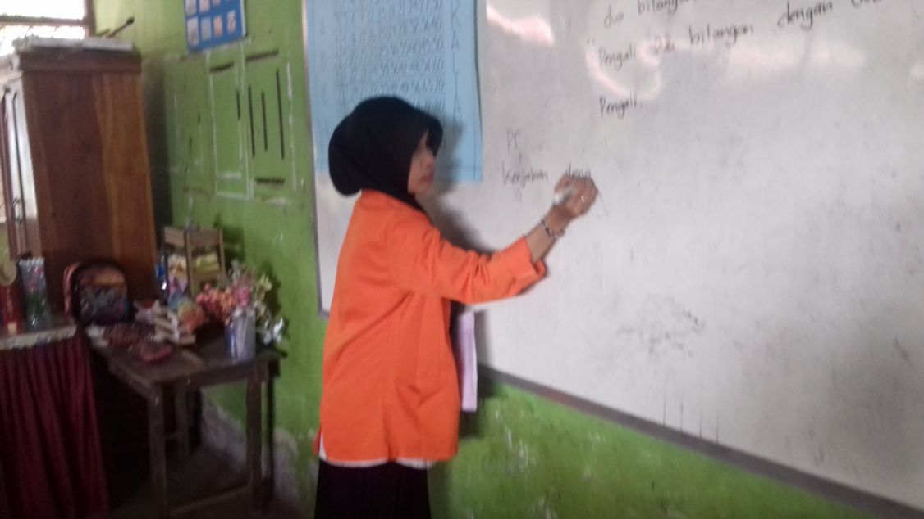
Guru Menjelaskan Materi tentang perkalian
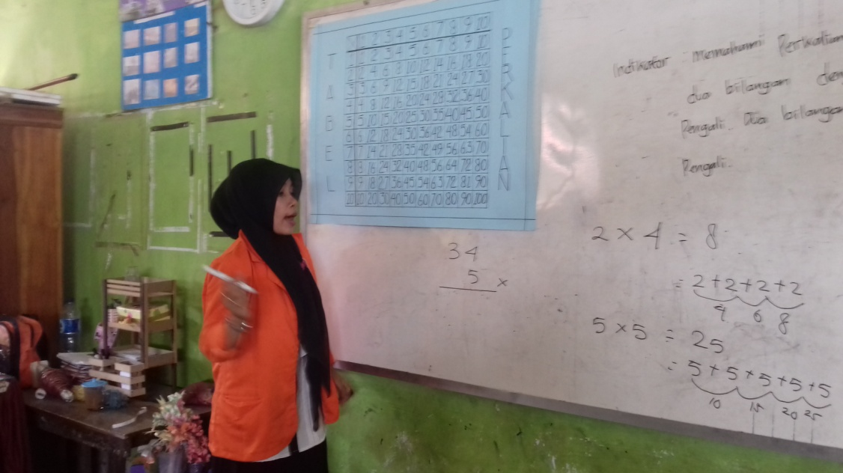
Guru member contoh tentang perkalian

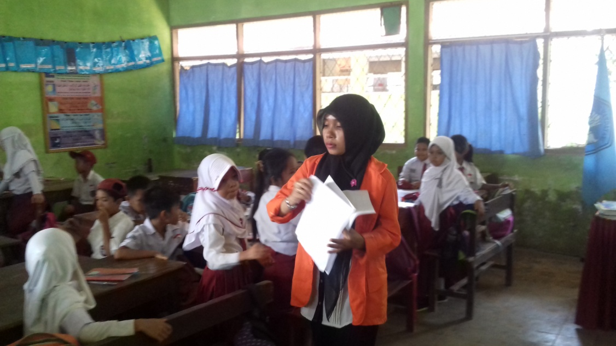
Guru membagi Kelompok Dan membagikan LKS
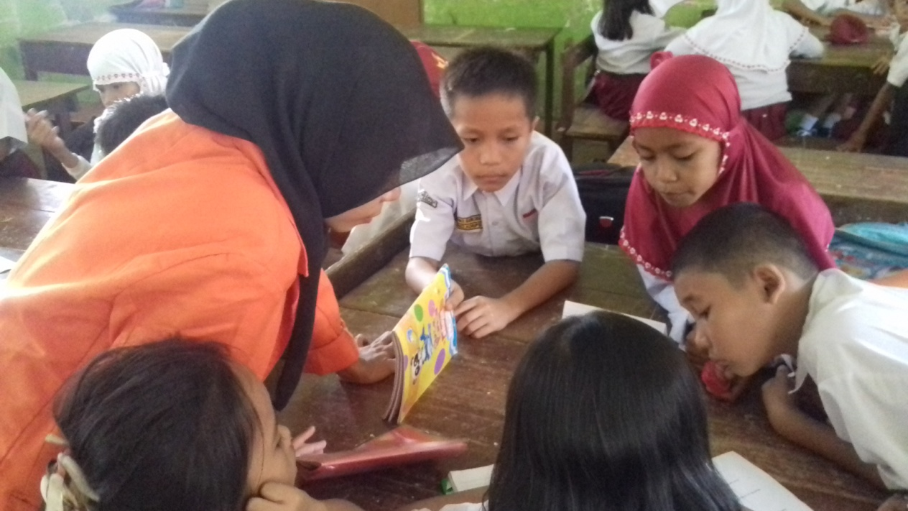
Guru membimbing siswa dalam mengerjakan LKS

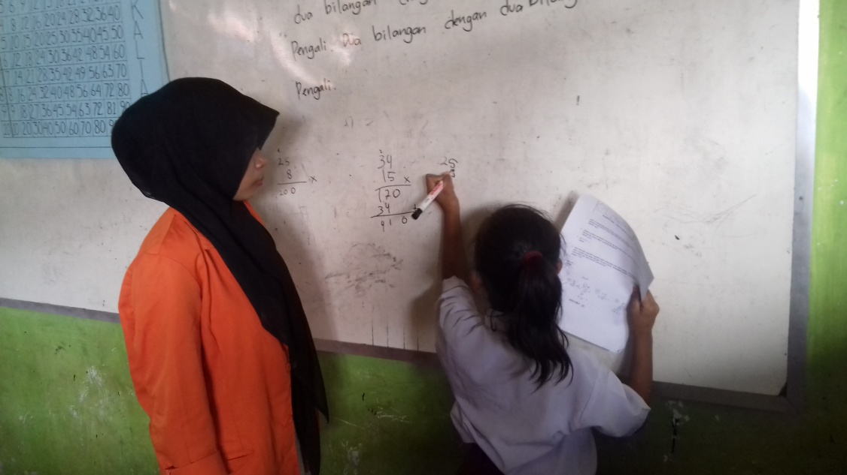

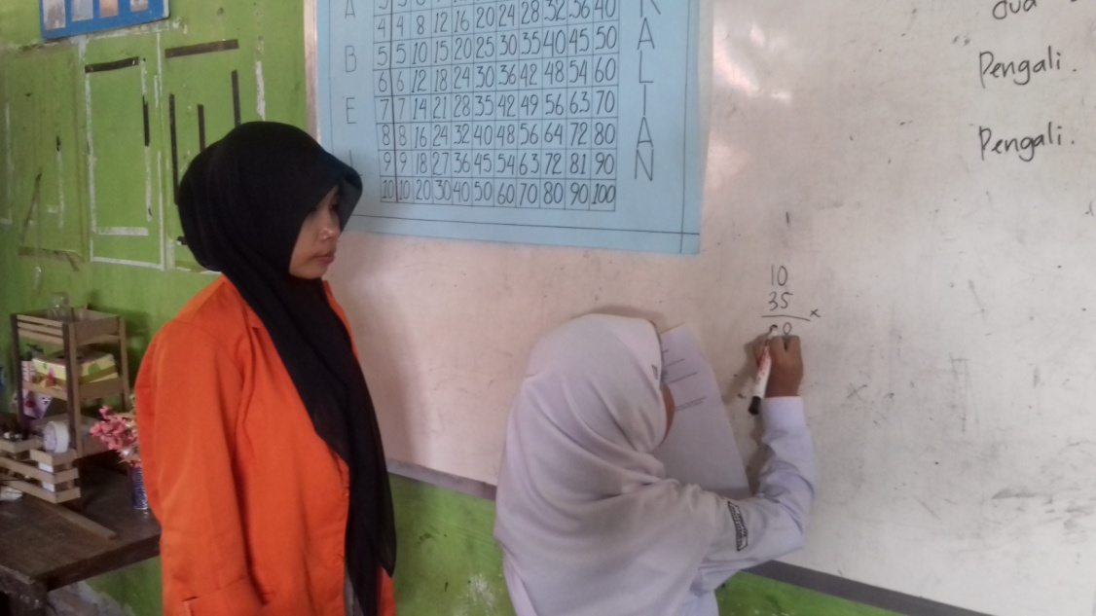
Siswa mengerjakan hasil kerja kelompoknya di depan papan tulis

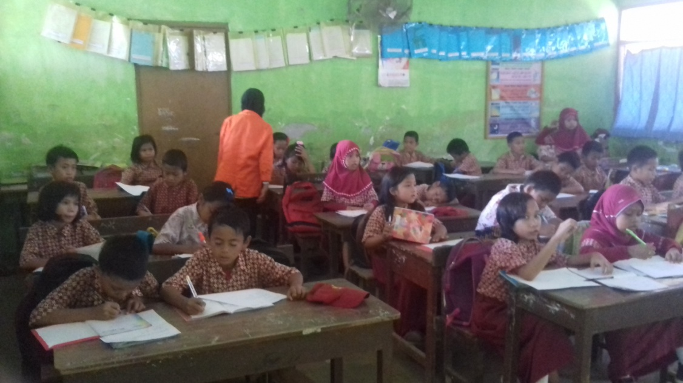

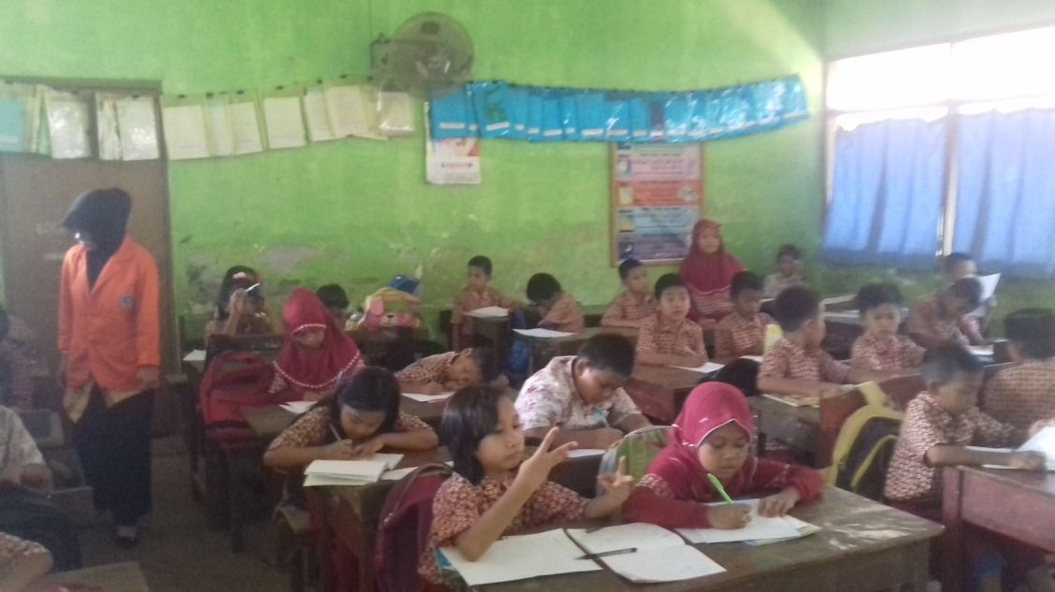
Siswa mengerjakan tes Siklus I

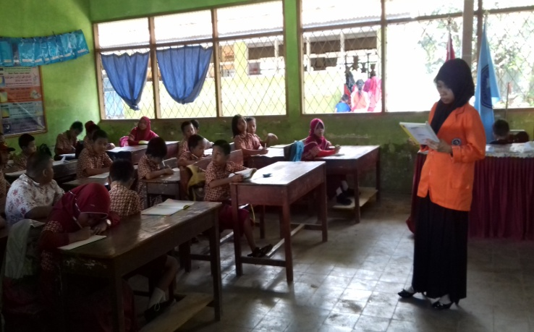

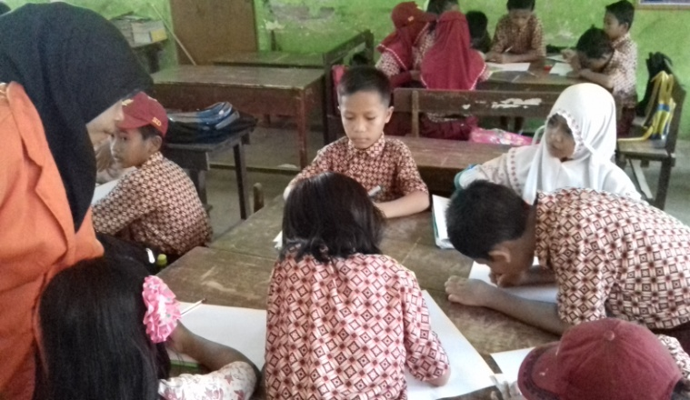

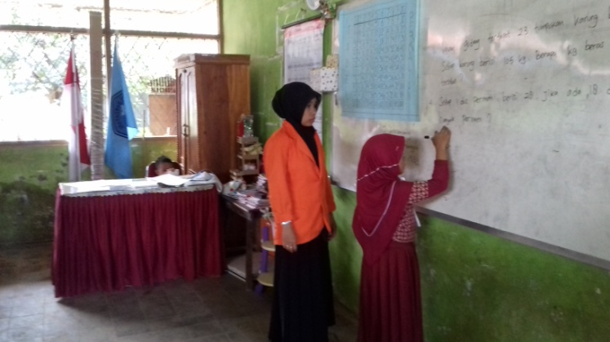

Proses Pelaksanaan pembelajaran Silus II pertemuan I

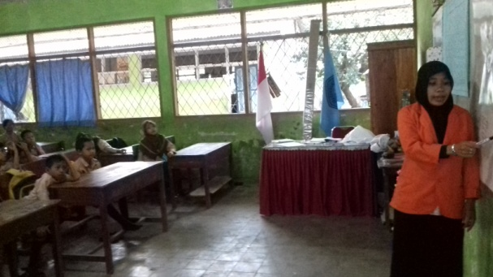

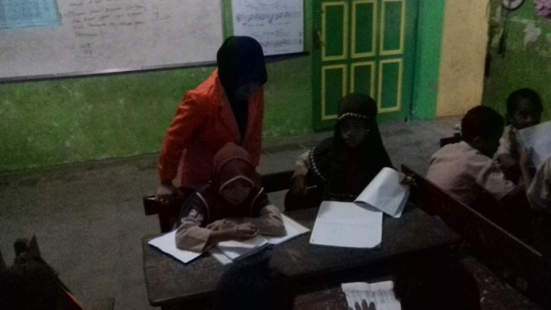

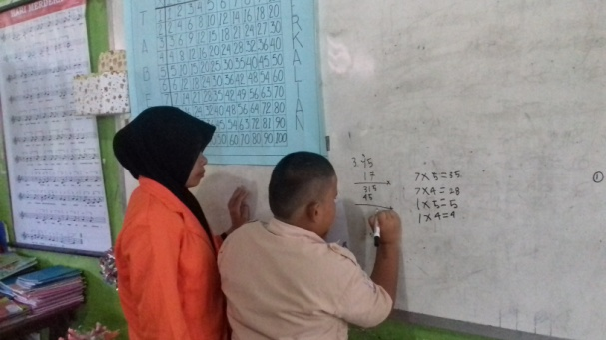

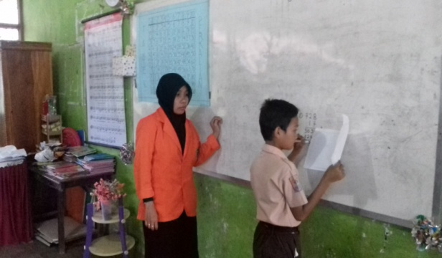

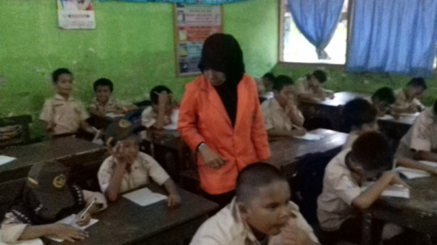

Proses pelaksanaan pembelajaran siklus II pertemuan II
& tes Siklus II

RIWAYAT HIDUP
IMA LESTARI, Lahir di Malang Pada tanggal 18 Mei 1984, anak ke empat dari lima bersaudara, dari pasangan Bapak Syarifuddin dan Ibu Syahdiar. Penulis memasuki jenjang pendidikan sekolah dasar pada tahun 1990 di SDN 116 Benteng Pinrang dan tamat pada tahun 1996. Pada tahun 1996 melanjutkan pendidikan di SMP Negeri 11 Makassar dan tamat pada tahun 1999. Pada tahun 1999 penulis melanjutkan pendidikan di SMA Negeri 2 Majene dan tamat pada tahun 2002. Tahun 2002 penulis melanjutkan pendidikan di perguruan tinggi STMIK Dipanegara Makassar Jurusan Manajemen Informatika Program D3. Tahun 2006 penulis melanjutkan pendidikan di perguruan Tinggi UVRI Makassar Jurusan Kurikulum Teknologi Pendidikan Fakultas Ilmu Pendidikan Program Studi (S1). Kemudian pada tahun 2014 kembali memasuki perguruan tinggi Universitas Negeri Makassar (UNM) Fakultas Ilmu Pendidikan, Jurusan Pendidikan Guru Sekolah dasar (PGSD), Program Strata I (S1).

